Pestaña 1

FACE

1) Instalación de Chocolatey
Correr como administrador consola de powerShell
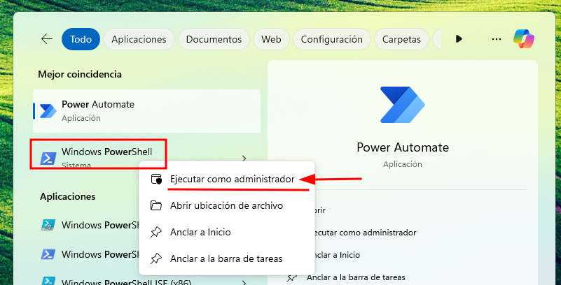

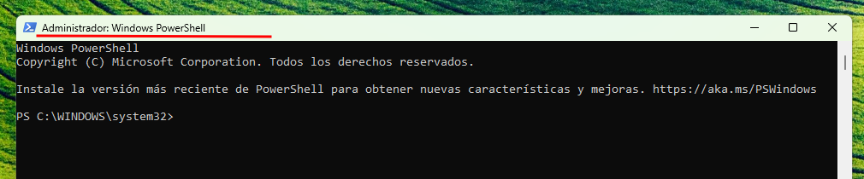

Ingresamos a la página https://chocolatey.org/ y click en instalar
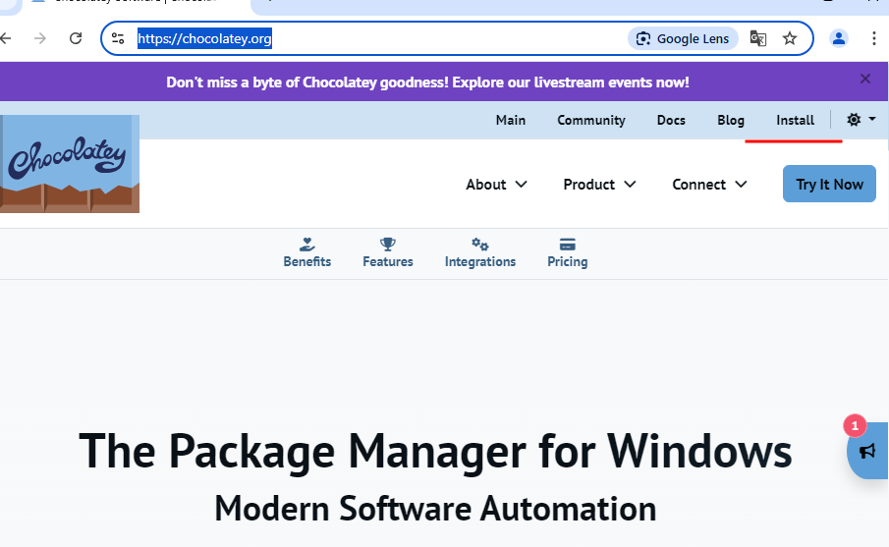
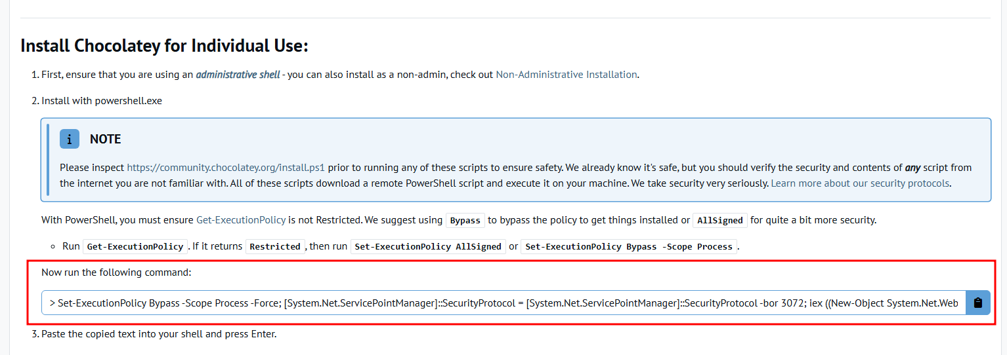

Pegamos el comando en la terminal que se abrió como administrador
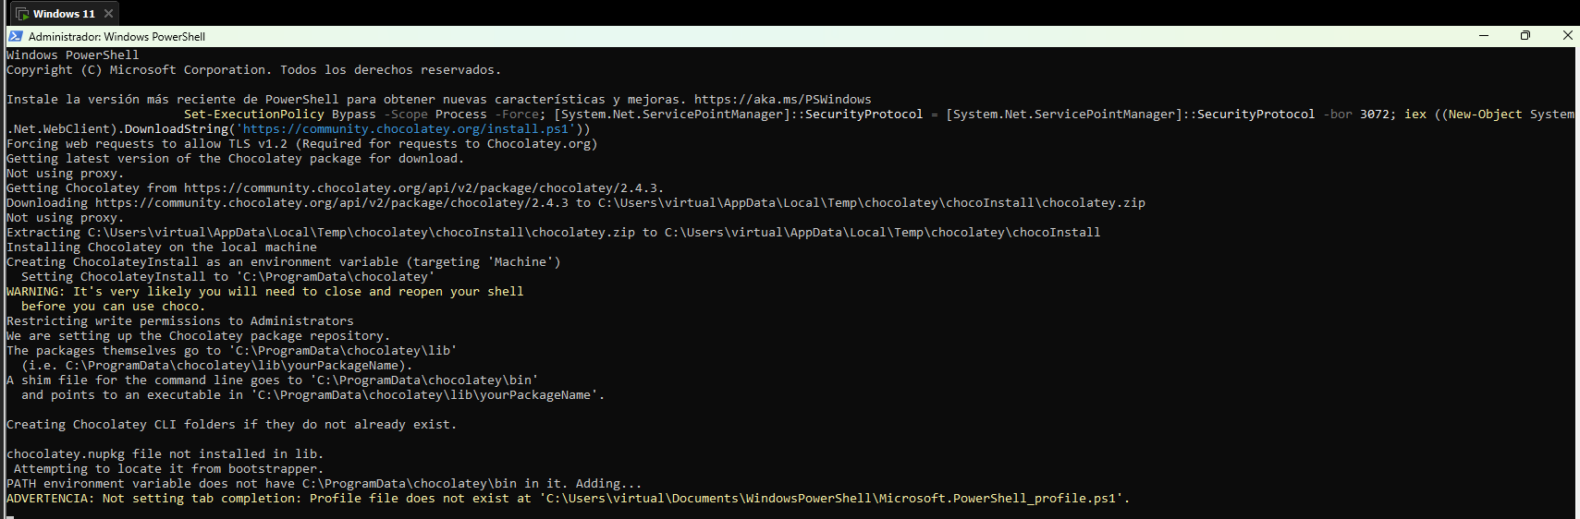

Verificados la versión de chocolatey
choco -v

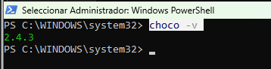

2) Instalación de python
Está versión está conforme a la documentacion en deep live can en github en su tiempo
ahora es 3.11
PS C:\WINDOWS\system32> choco install python --version=3.10.0
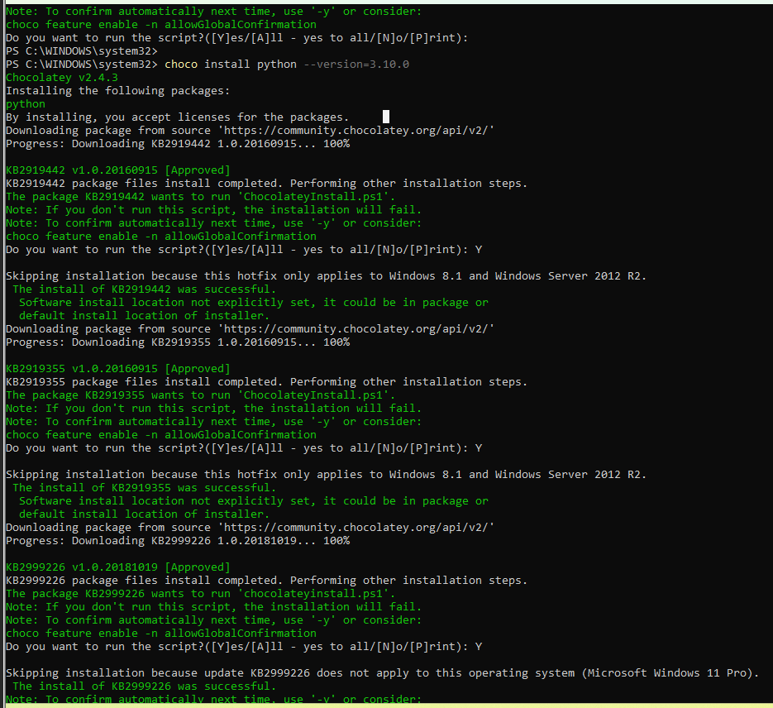

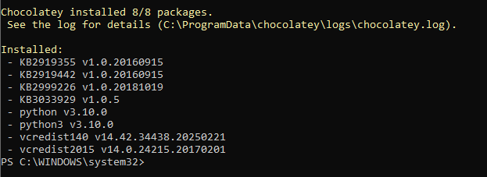

cerrar la terminal y volver abrir como admin para validar la instalación de python
python --version

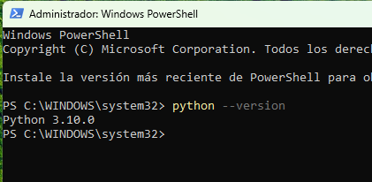

3) Instalación de pip
python -m pip install --upgrade pip

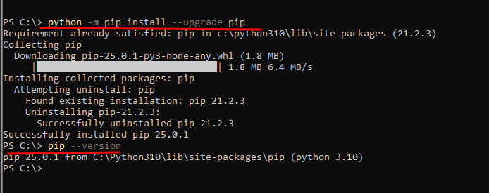

pip --version

4) Instalación de git
choco install git

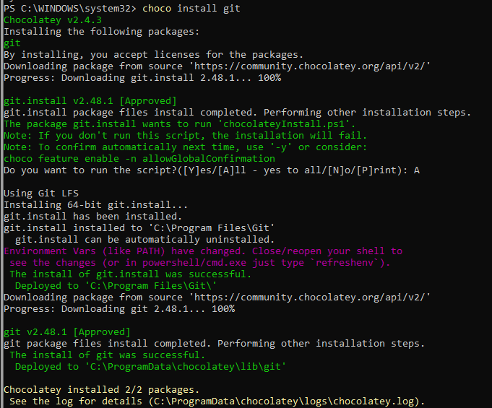
comprobamos la instalación, cerrando la terminal y abriendo de nuevo como admin

git --version

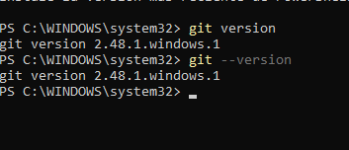

5) Instalación ffmpeg
choco install ffmpeg

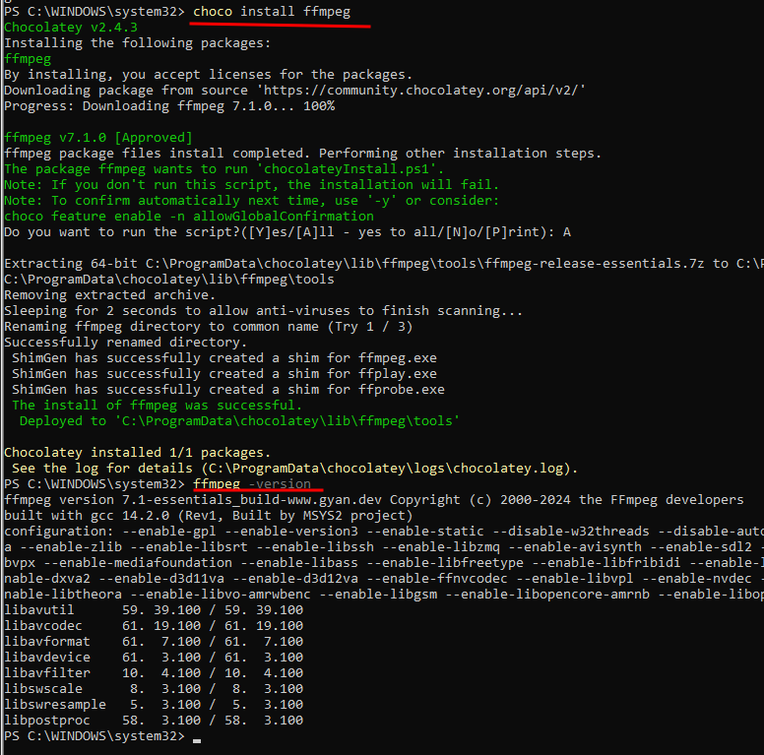
ffmpeg -version

6) Instalación Visual Studio 2022 Runtimes (Windows)
En la documentación del github se encuentra el link para descargar el instalador de visual studio 2022 Runtimes https://visualstudio.microsoft.com/es/visual-cpp-build-tools/

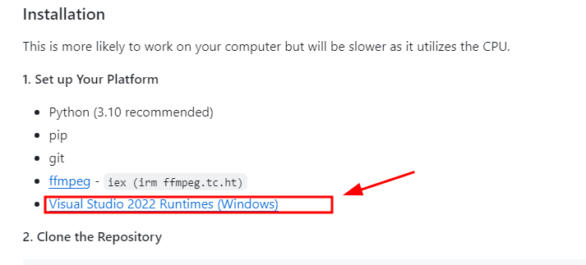

Descargamos el instalador.
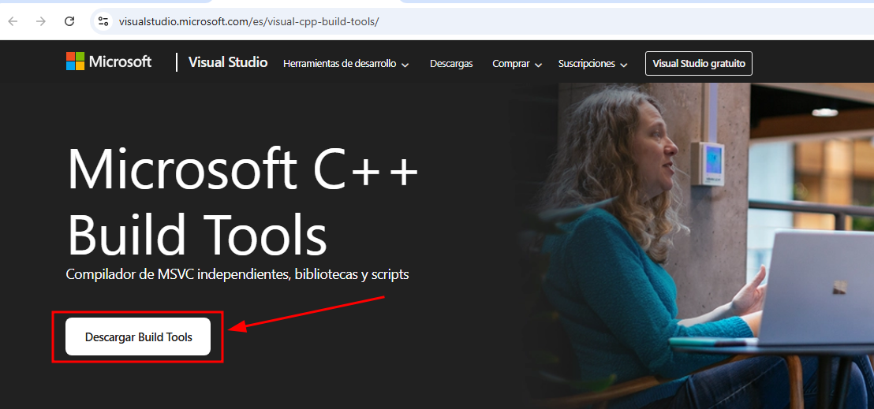

Ejecutamos como administrador

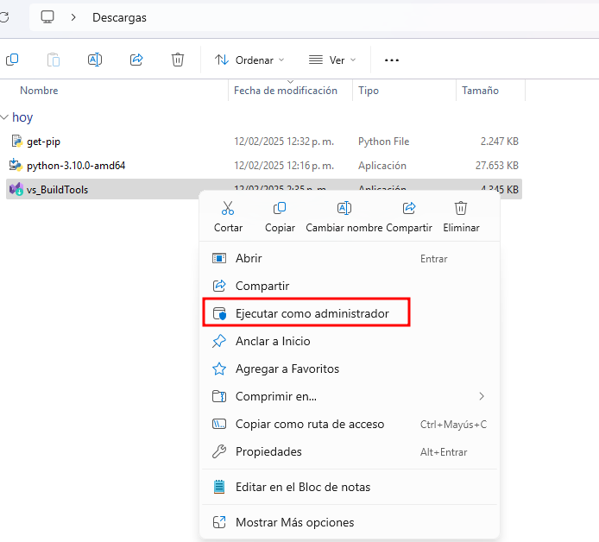

Click en continuar
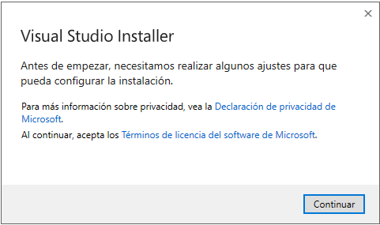

Esperamos que se descargue el instalador
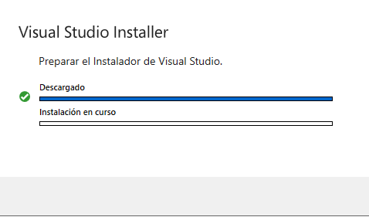

Luego tenemos este panel con distintas opciones.
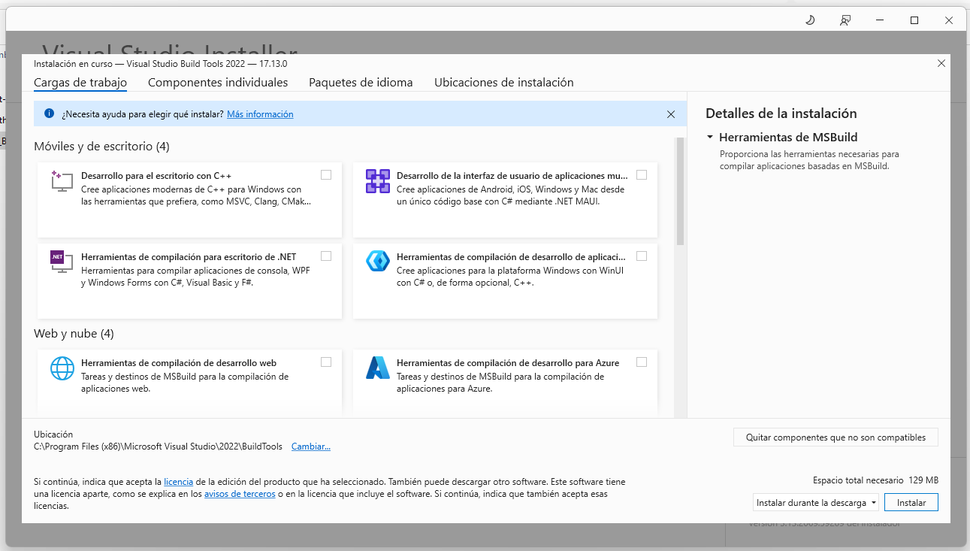

Seleccionamos Desarrollo para el escritorio C++ y luego click en instalar
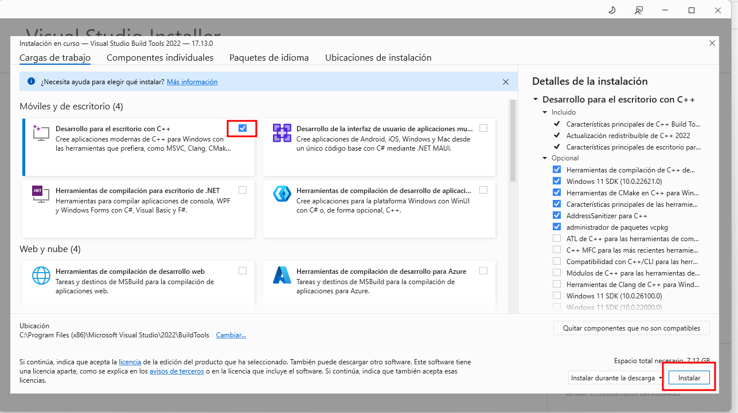

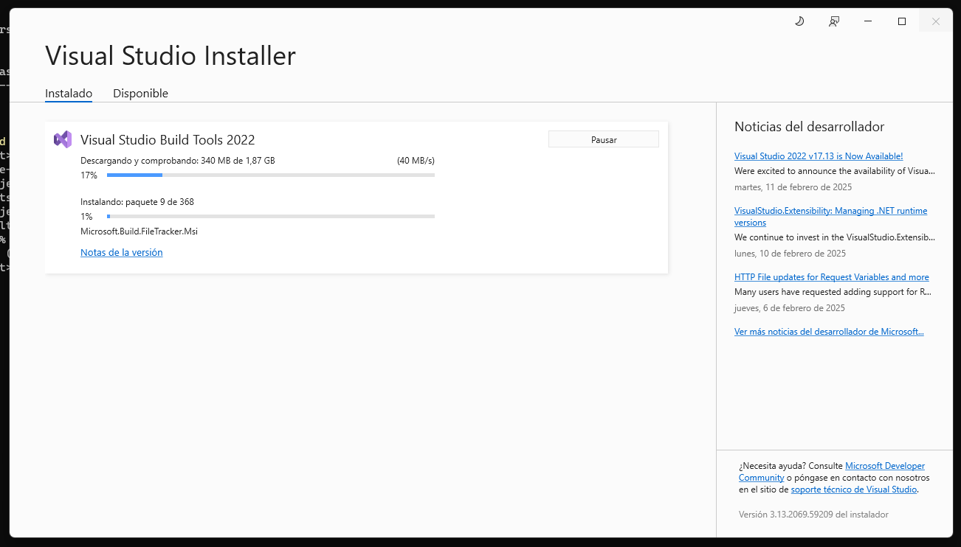

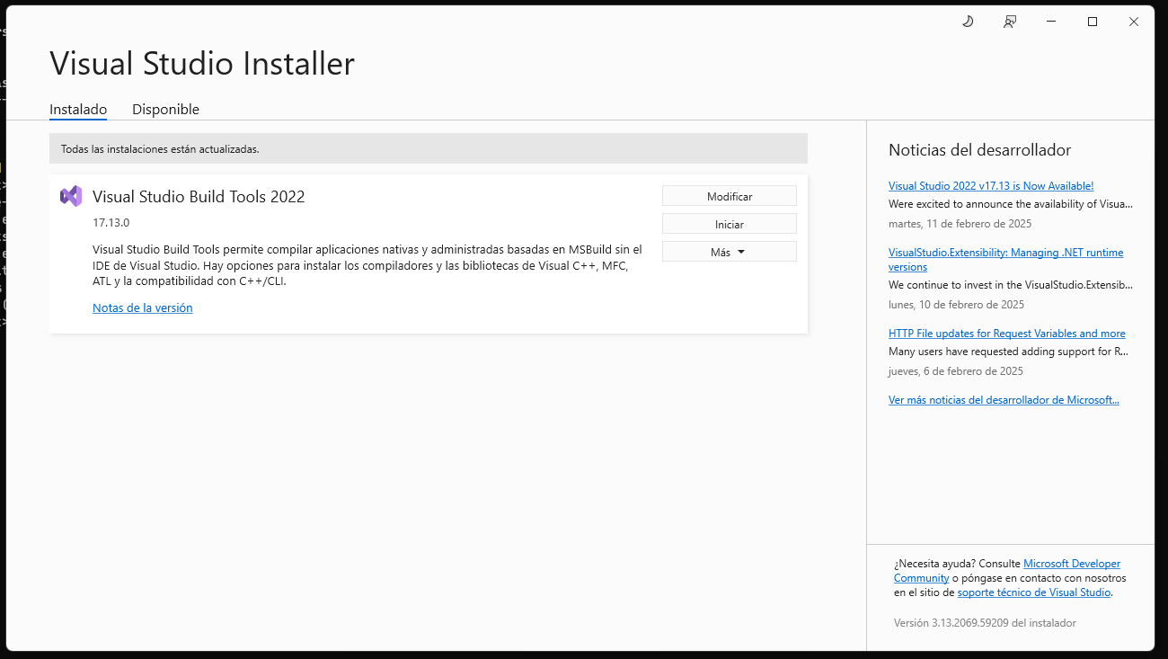
Cerramos pestaña y continuamos con los siguientes pasos.

7) Instalación CUDA

Siguiendo las indicaciones de la siguiente página https://docs.nvidia.com/deeplearning/cudnn/archives/cudnn-890/install-guide/index.html#install-windows

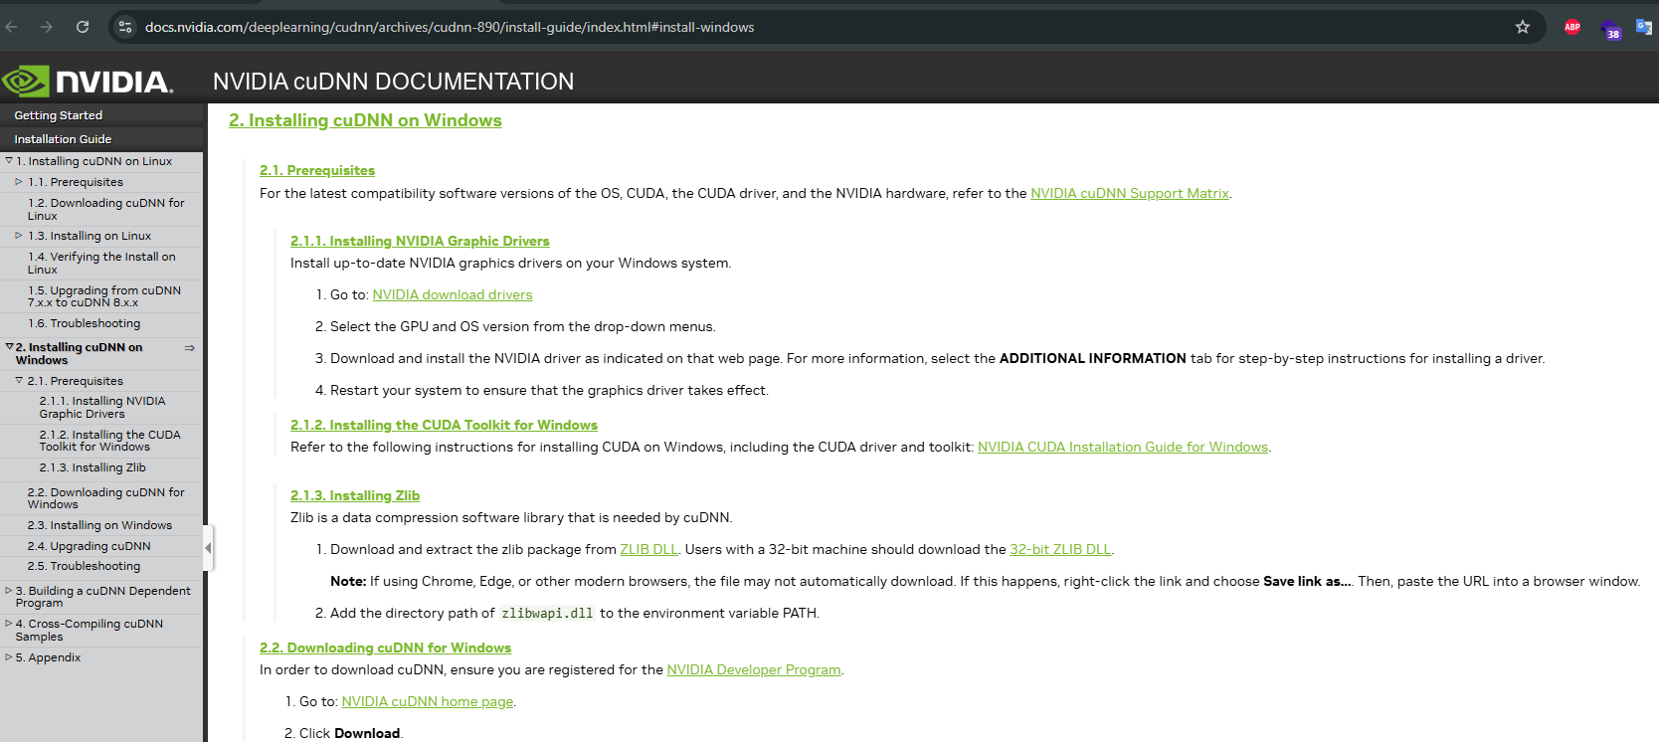

Paso 6.1: Tener los driver Actualizados
Para no tener que ir a buscarlos por la referencia y todo eso, se instala la NVIDIA APP en el siguiente link. Se descarga e instala.
https://www.nvidia.com/es-la/software/nvidia-app/

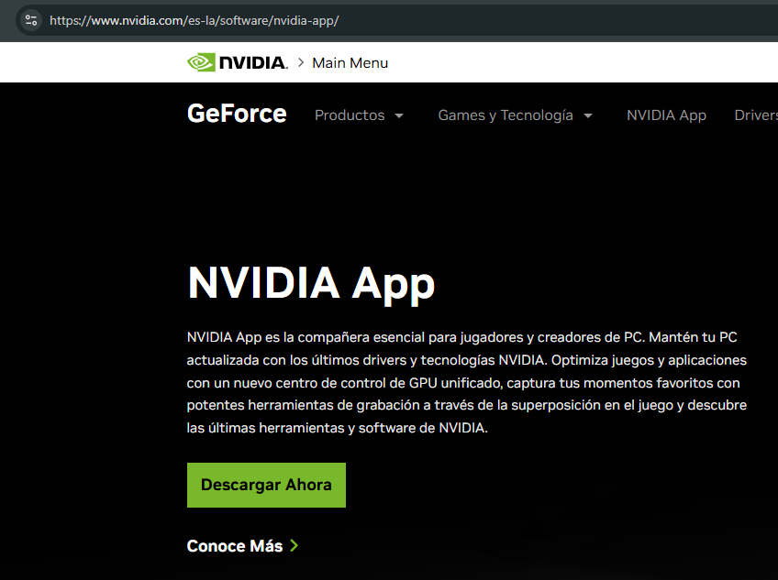
Ejecutamos el instalador y saldrá está pantalla, seleccionamos los controladores para Studio ya que el propósito no es Jugar, si fuera este el caso, seleccionamos la otra opción.

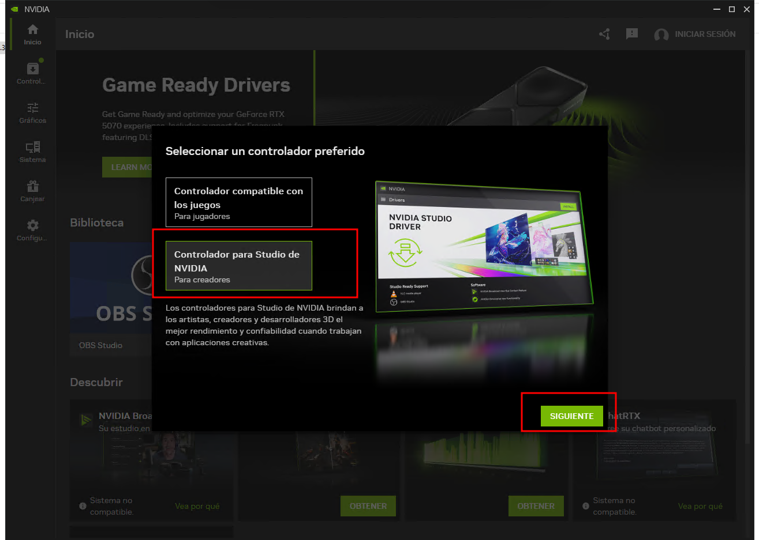

Click en descargar, para proceder a instalar.
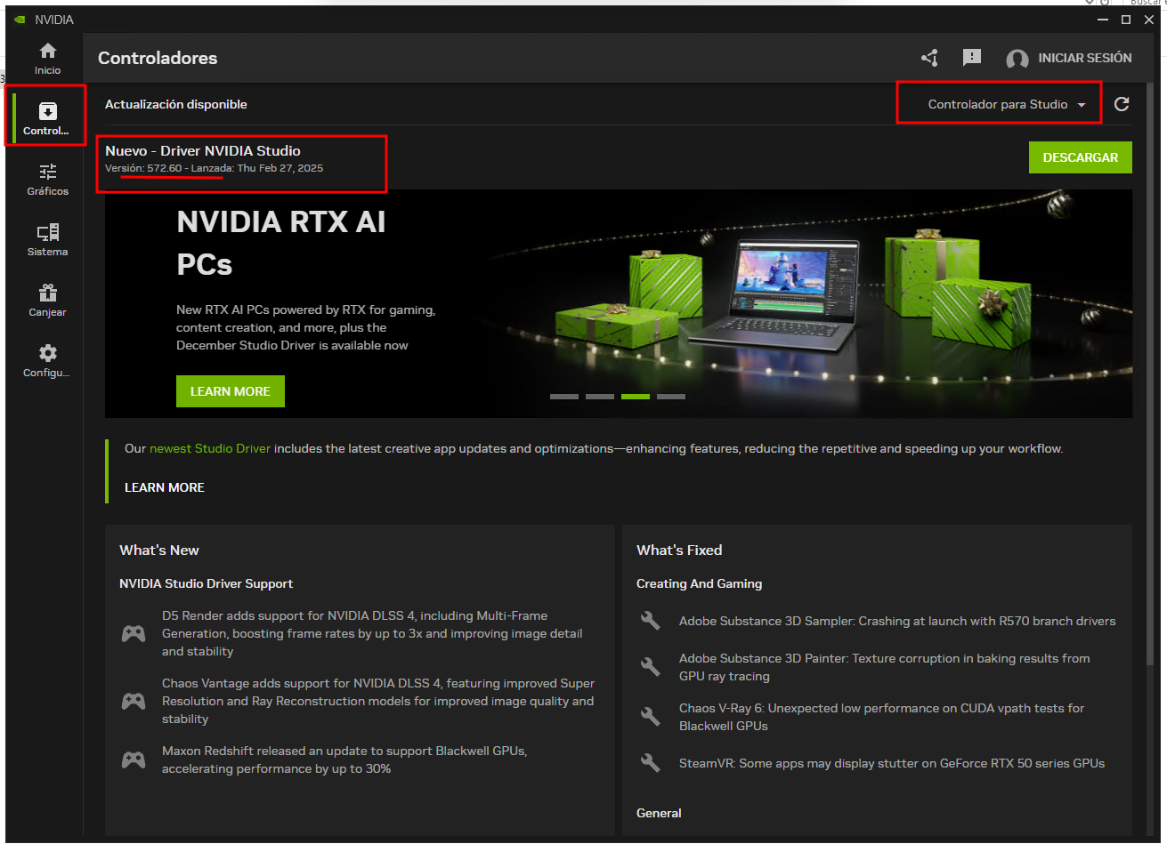

Este es el avance de la descarga
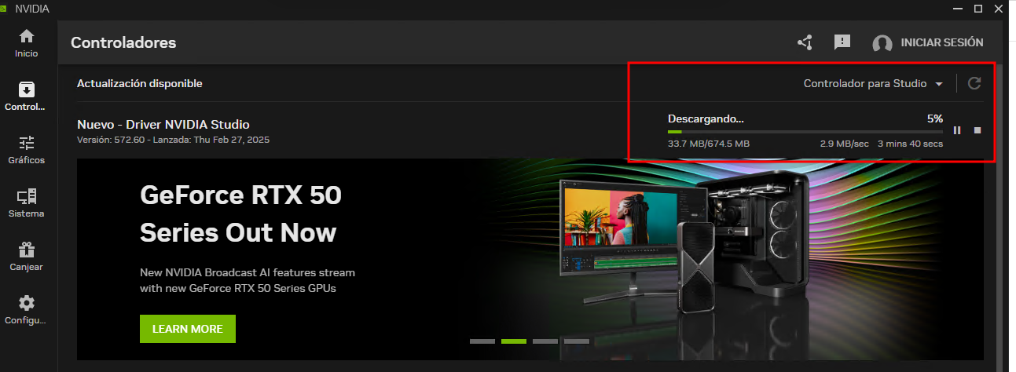

luego cambia el botón en instalar
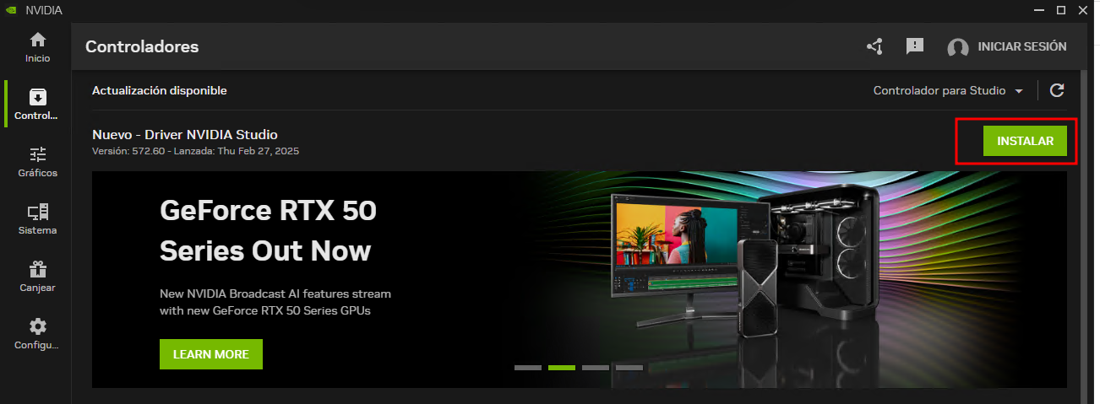

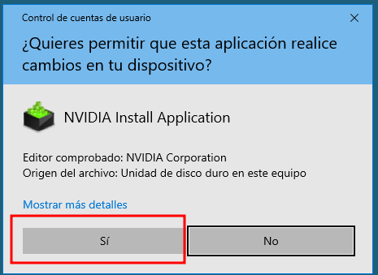

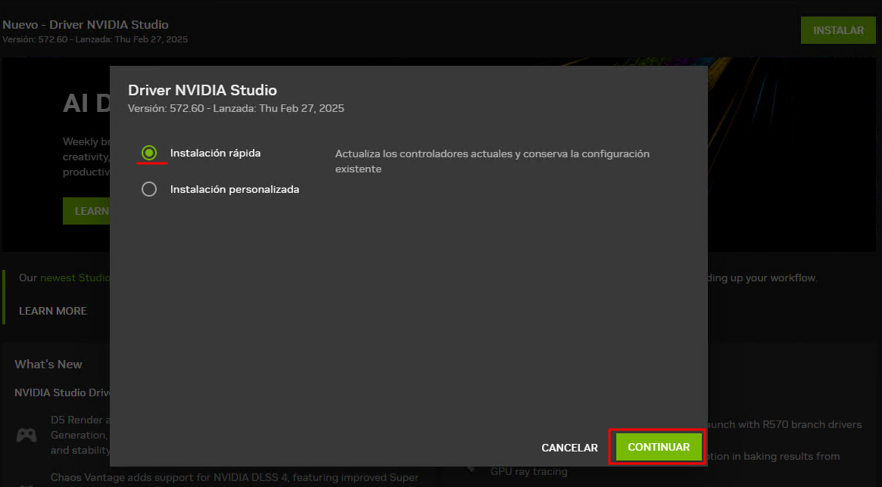

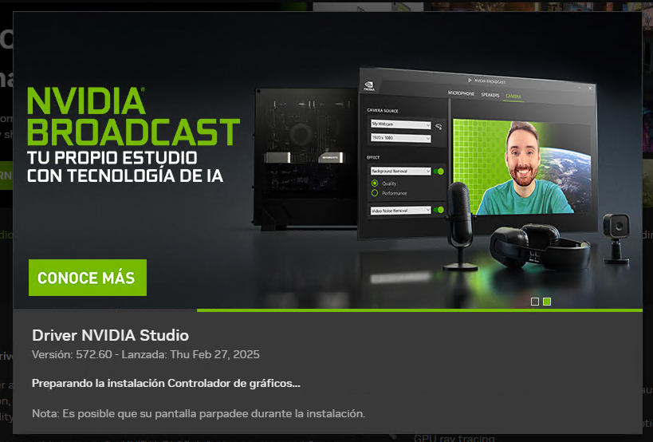

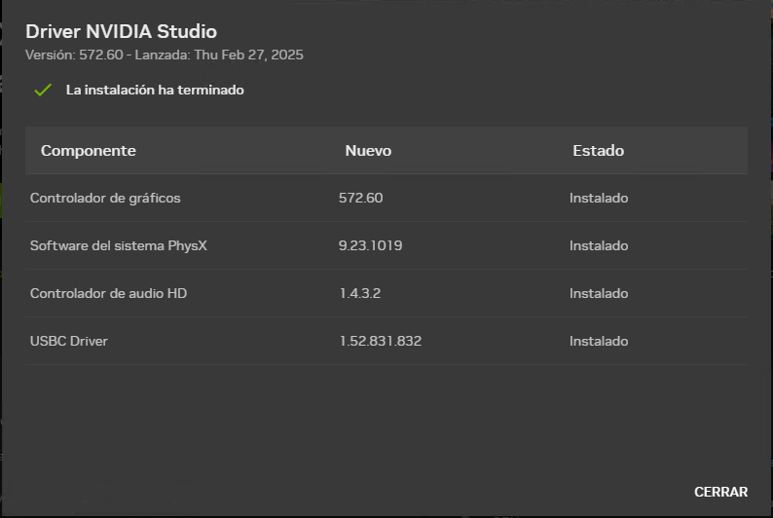

Paso 6.2: Seleccionar el CUDA y cuDNN versiones específicas
Una vez instalada en la parte de Controladores, Podemos consultar qué versión se instaló. Está aplicación instala los driver y los mantiene actualizados.

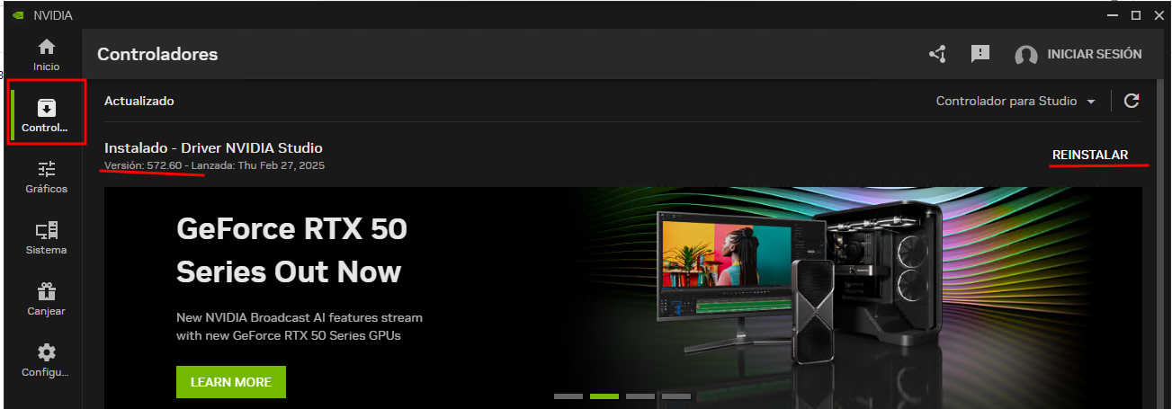

Una vez instalados los drivers, debemos seleccionar la versión de CUDA y el cuDNN en sus versiones compatibles . Según el repo de deep live cam se debe utilizar la versión de CUDA 11.8.0
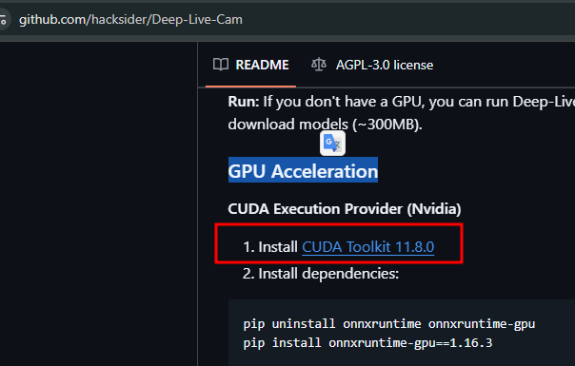
En el link de indicaciones de la siguiente página https://docs.nvidia.com/deeplearning/cudnn/archives/cudnn-890/install-guide/index.html#install-windows tenemos un link con la matrix de soporte de versiones de CUDA y cuDNN

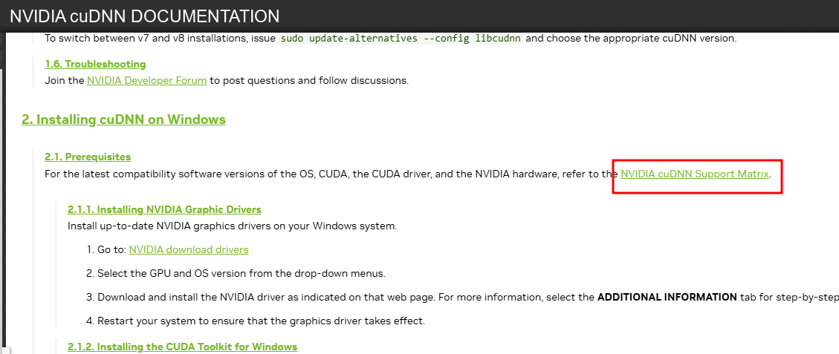

https://docs.nvidia.com/deeplearning/cudnn/backend/latest/reference/support-matrix.html
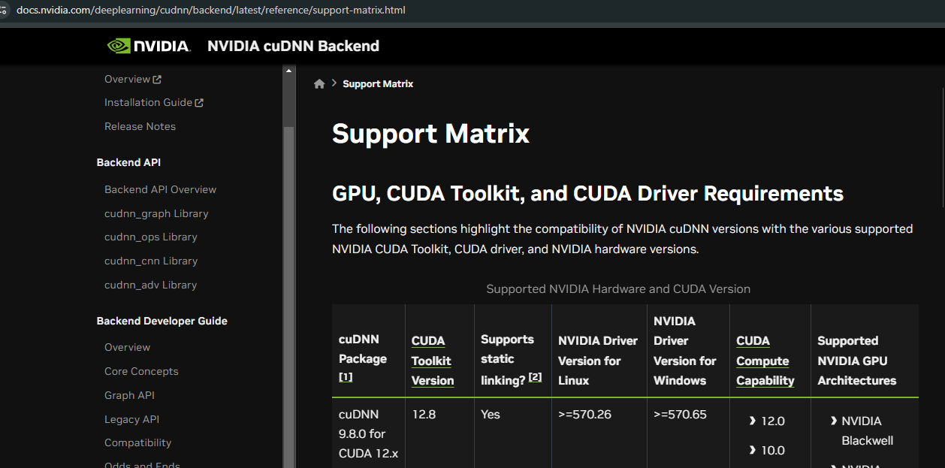

Entonces CUDA 11.8 y cuDNN 9.8.0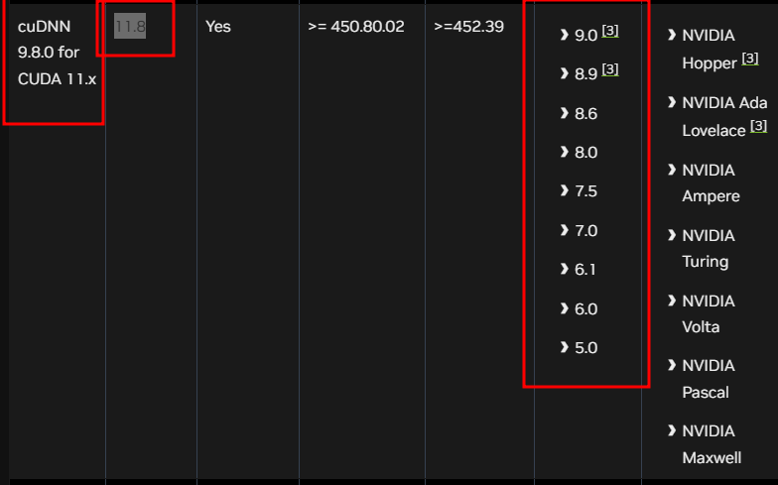

Paso 6.3: Instalar CUDA
descargamos CUDA Toolkit 11.8.0
https://developer.nvidia.com/cuda-11-8-0-download-archive
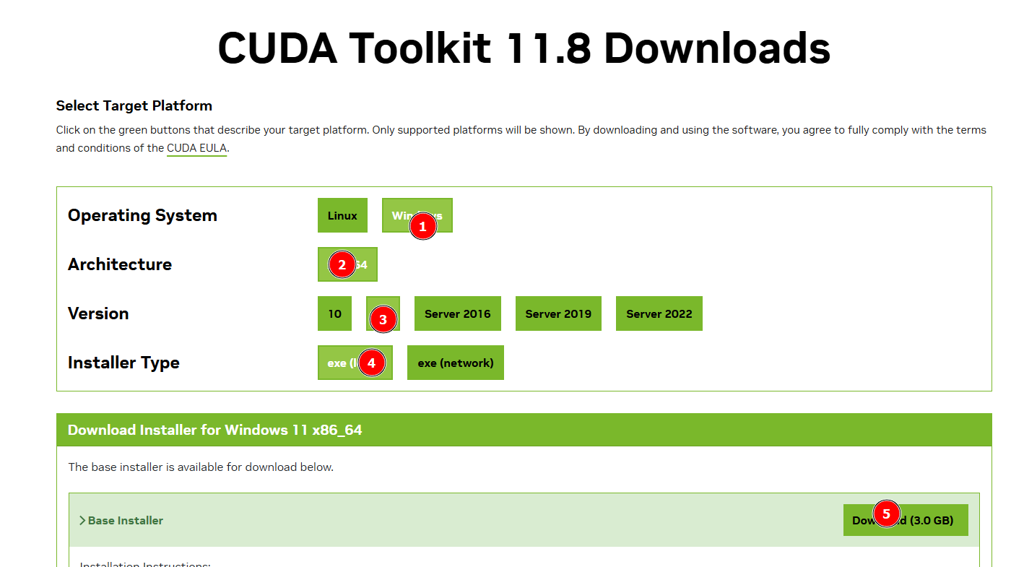

Ejecutamos el instalador.
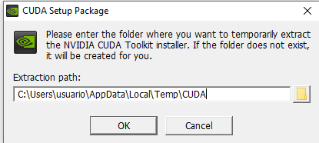

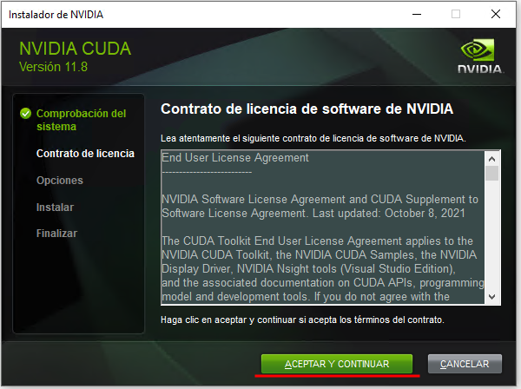

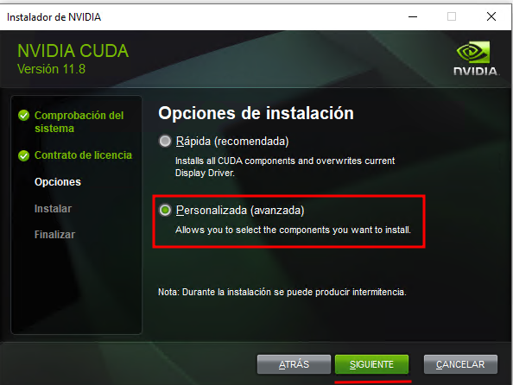

Desmarcamos las opciones NVIDIA Geforce y Driver Compenents porque ya se tienen instaladas con la NVIDIA APP, clic en siguiente.
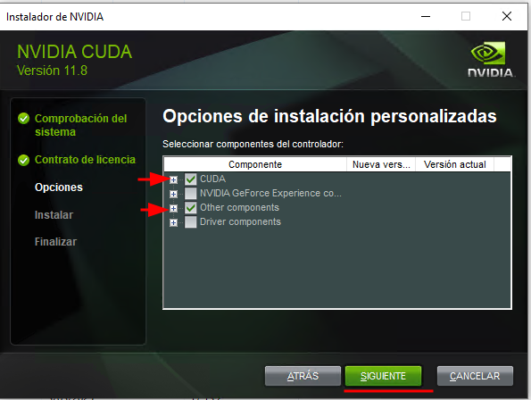

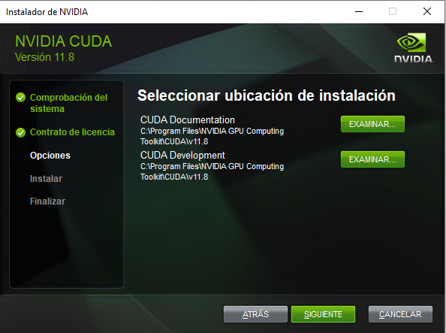

El programa recomienda tener instalado Visual Studio, es importante tenerlo instalado y luego si realizar la instalación de CUDA. Pero nosotros ya realizamos este proceso.
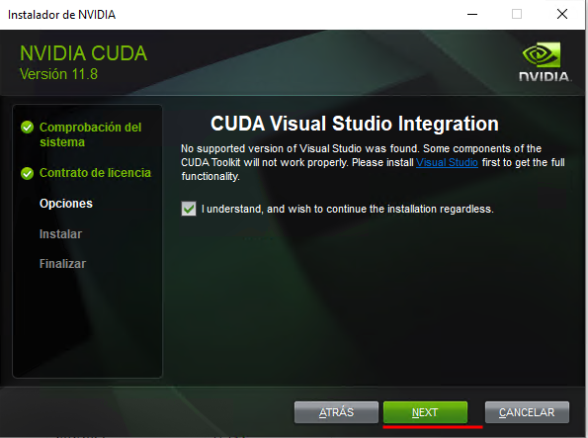

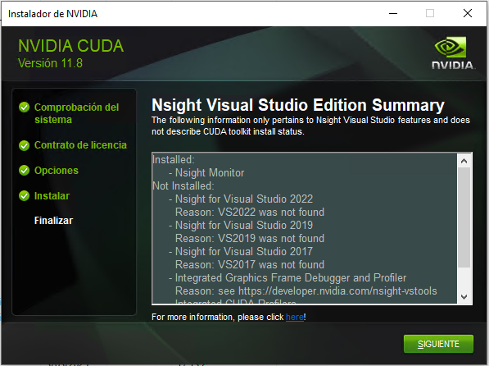

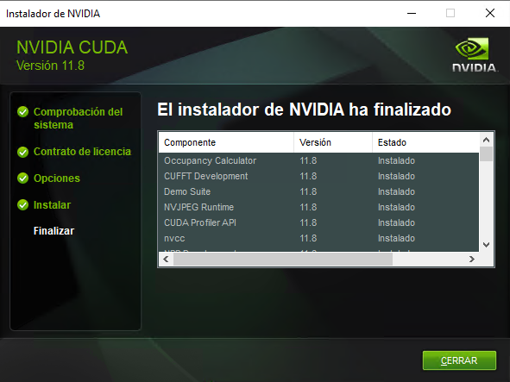

Paso 6.4: Instalar cuNND
Descargamos el cuDNN formato zip de la versión específica para el CUDA.
Se debe contar con una cuenta o iniciar sesión con un correo para poder descargar

https://developer.nvidia.com/rdp/cudnn-archive

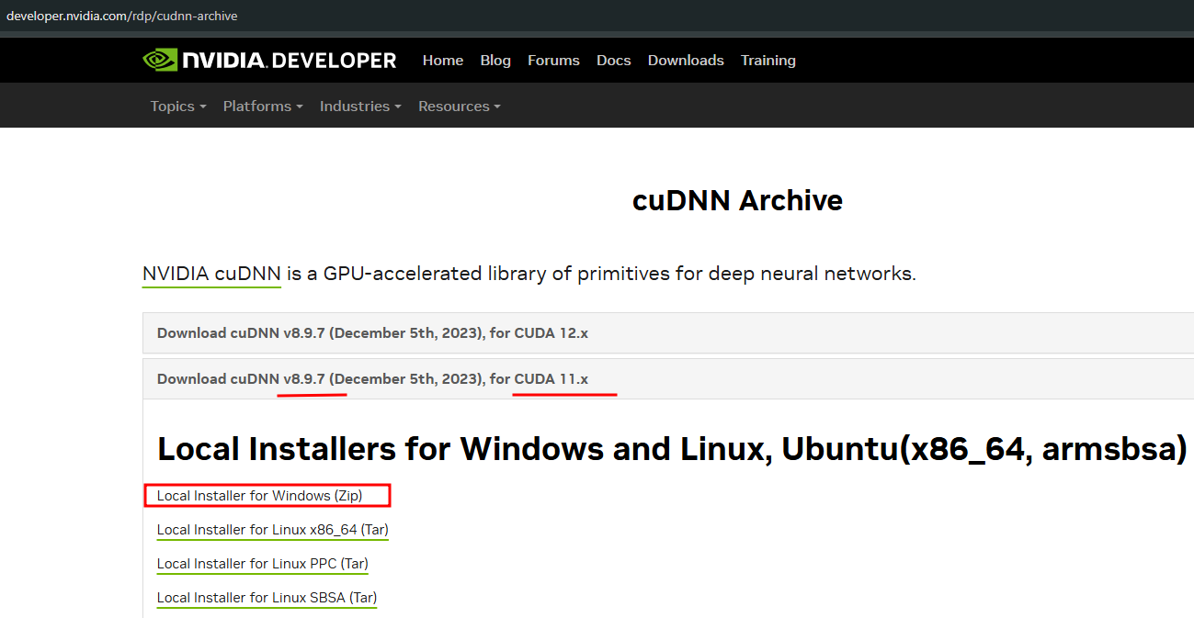
Una vez que se haya descargado el archivo cuDNN (archivo .zip), extraiga su contenido en una ubicación conveniente en su sistema. Encontrará varios archivos y directorios dentro del paquete cuDNN, incluidos los directorios bin, include y lib. Navegue hasta el directorio donde instaló CUDA Toolkit (por ejemplo, C:\Program Files\NVIDIA GPU Computing Toolkit\CUDA\v11.8).
- Copie el contenido del directorio bin desde el archivo cuDNN al directorio bin correspondiente en la ruta de instalación de CUDA Toolkit.
- De manera similar, copie el contenido del directorio include al directorio include en la ruta de instalación de CUDA Toolkit.
- Finalmente, copie el contenido del directorio lib al directorio lib en la ruta de instalación de CUDA Toolkit.
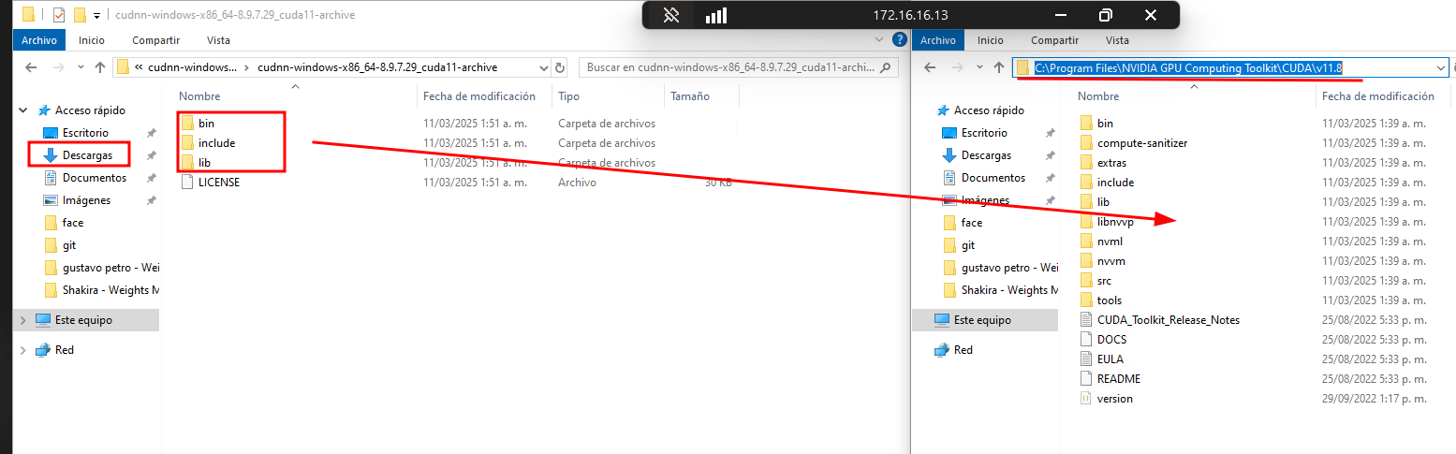

Las variables se encuentra de está manera
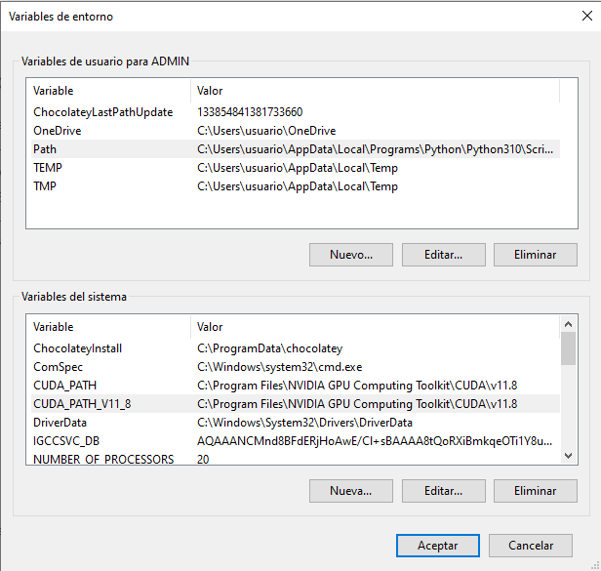
Creamos la variable CUDNN
Actualización: solo se configurará en variables del sistema

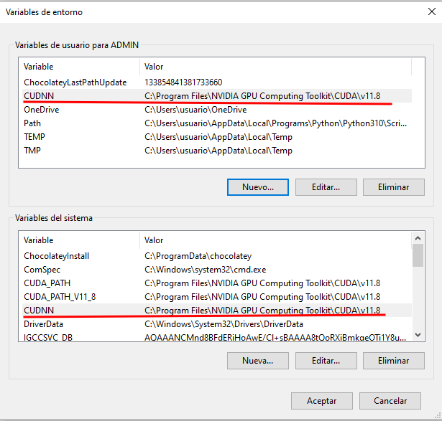

Ahora agregamos CUDA_PATH como variable de para el admin.
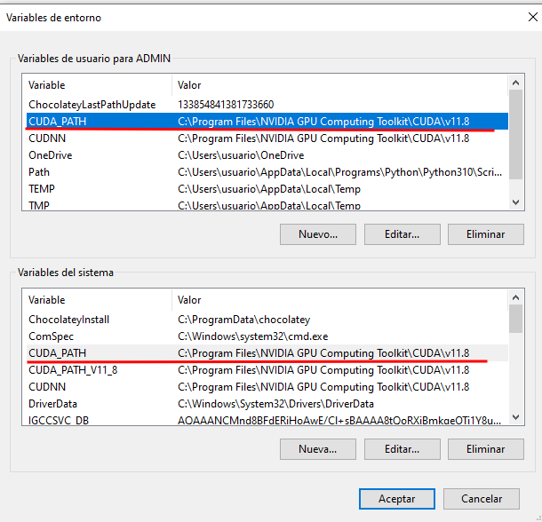

Agregamos a la variable Path del administrador y también al path del sistema las siguiente rutas:

C:\Program Files\NVIDIA GPU Computing Toolkit\CUDA\v11.8
C:\Program Files\NVIDIA GPU Computing Toolkit\CUDA\v11.8\bin
C:\Program Files\NVIDIA GPU Computing Toolkit\CUDA\v11.8\include
C:\Program Files\NVIDIA GPU Computing Toolkit\CUDA\v11.8\lib\x64
C:\Program Files\NVIDIA GPU Computing Toolkit\CUDA\v11.8\libnvvp

Variable Path del ADMIN original
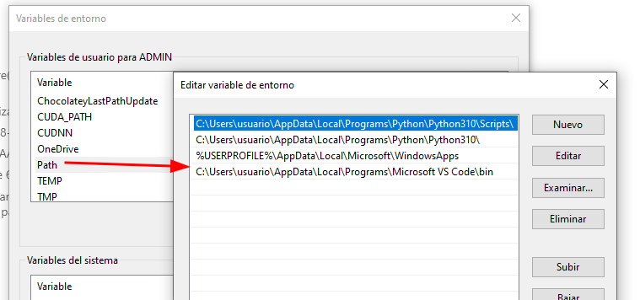

Quedando de la siguiente manera
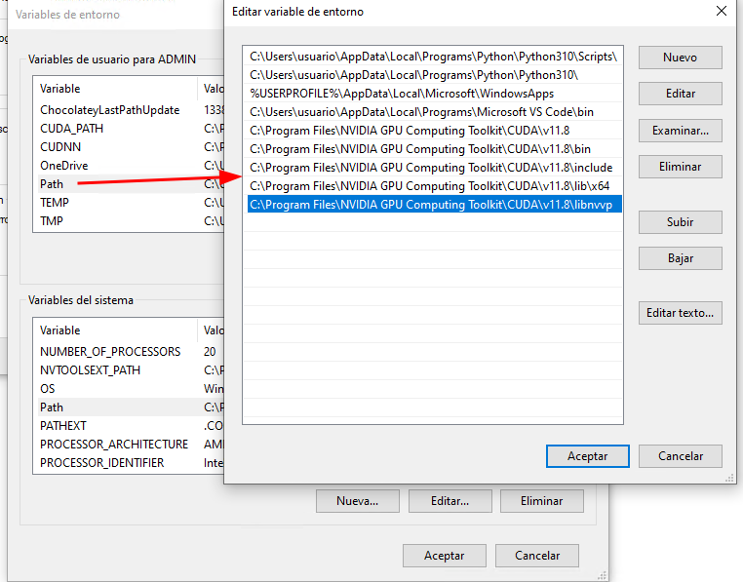

Variable Path del SISTEMA

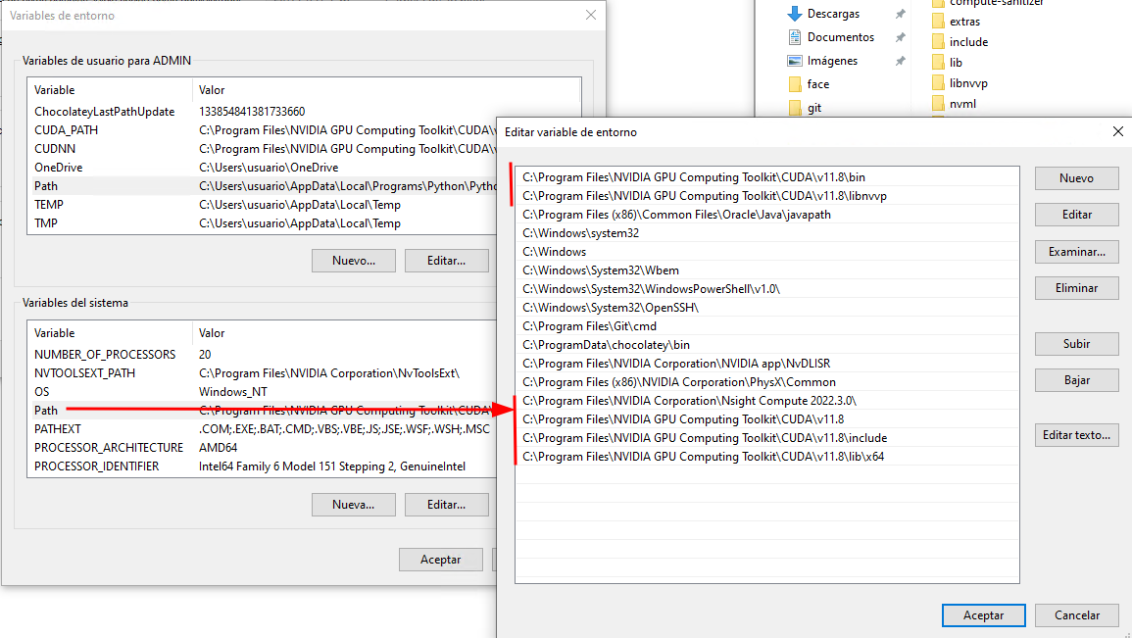

Revisar información de instalación
nvidia-smi

Muestra la versión del driver de NVIDIA que está instalada, y además indica la versión máxima de CUDA que ese driver soporta.

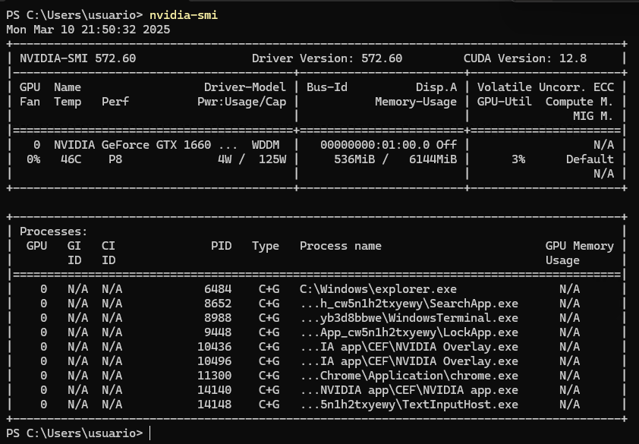

Este comando viene del CUDA Toolkit, y muestra la versión del compilador nvcc, es decir, la versión real del toolkit que tienes instalado.
nvcc -V

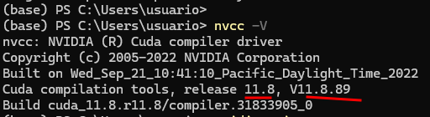

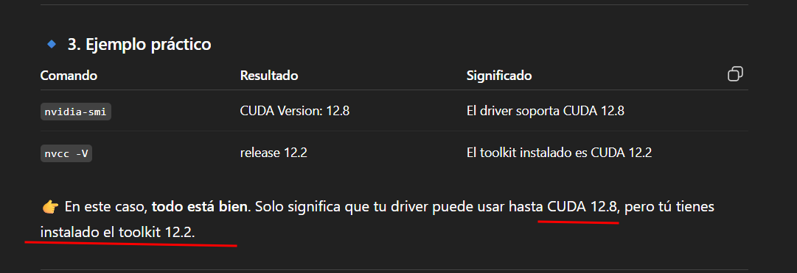

8) Clonar Repositorio
mkdir git
cd git
git clone https://github.com/hacksider/Deep-Live-Cam.git

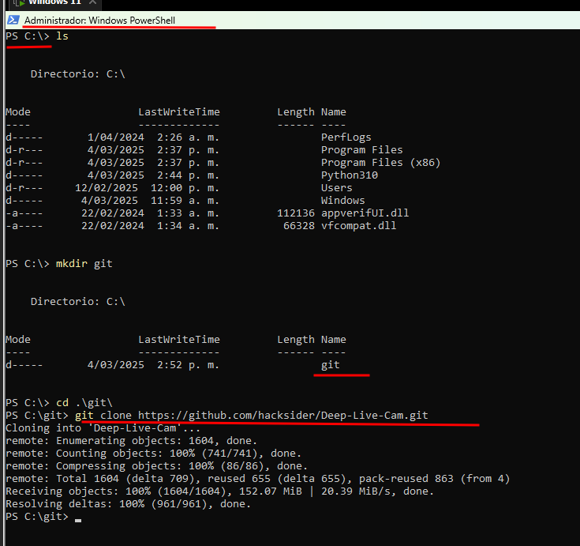

8.1) Descargar los Modelos
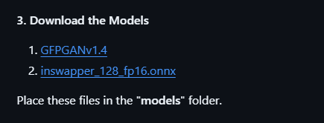

https://huggingface.co/hacksider/deep-live-cam/resolve/main/GFPGANv1.4.pth
https://huggingface.co/hacksider/deep-live-cam/resolve/main/inswapper_128_fp16.onnx

Descargamos los modelos y los pegamos la carpeta models del repositorio Deep-Live-Cam

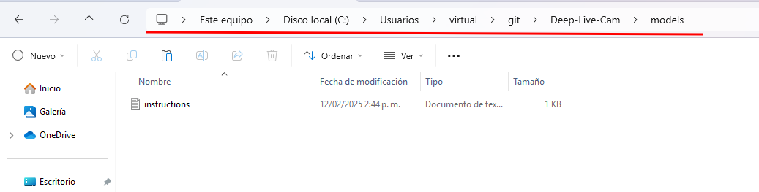

Pegado
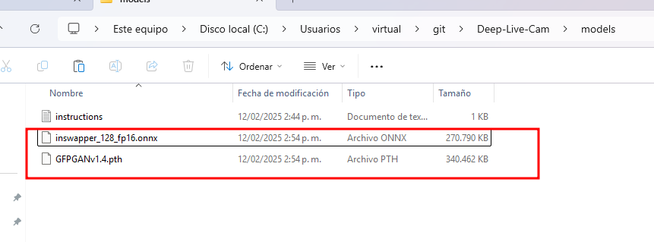

8.2) Instalar Dependencias python
Entramos a la página del repositorio

PS C:\Users\virtual\git> cd .\Deep-Live-Cam\

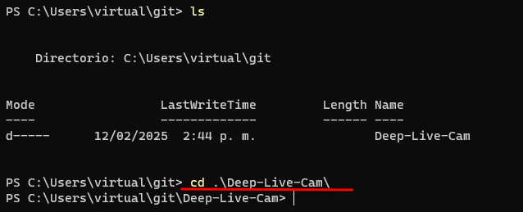

Creamos entorno virtual
PS C:\Users\virtual\git\Deep-Live-Cam> py -m venv env-livecam

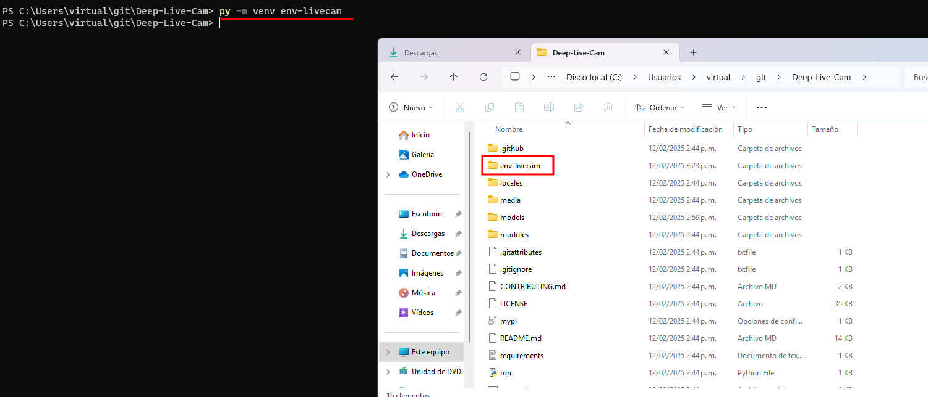

Activamos en env.
PS C:\Users\virtual\git\Deep-Live-Cam> .\env-livecam\Scripts\activate

Actualizamos en el env las librerías
(env-livecam) PS C:\Users\virtual\git\Deep-Live-Cam> pip install --upgrade pip setuptools wheel

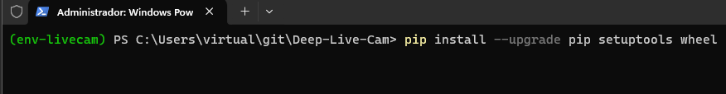

Si se obtiene este error,
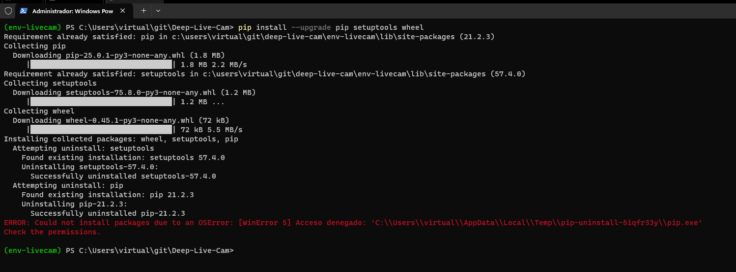

Cerramos la terminal y la volvemos abrir como admin ejecutamos el env
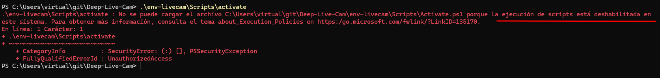

El error indica que se debe habilitar la ejecución de script en la terminal, para habilitar:
Set-ExecutionPolicy -ExecutionPolicy RemoteSigned -Scope CurrentUser

Actualizamos la librerías
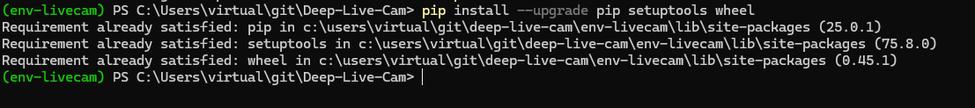

Finalmente se instalan las librerías python
(env-livecam) PS C:\Users\virtual\git\Deep-Live-Cam> pip install -r requirements.txt

GPU Acceleration
pip uninstall onnxruntime onnxruntime-gpu
pip install onnxruntime-gpu==1.16.3

9) Ejecutar Deep live cam

python run.py --execution-provider cuda

10) Configurar Camara virtual

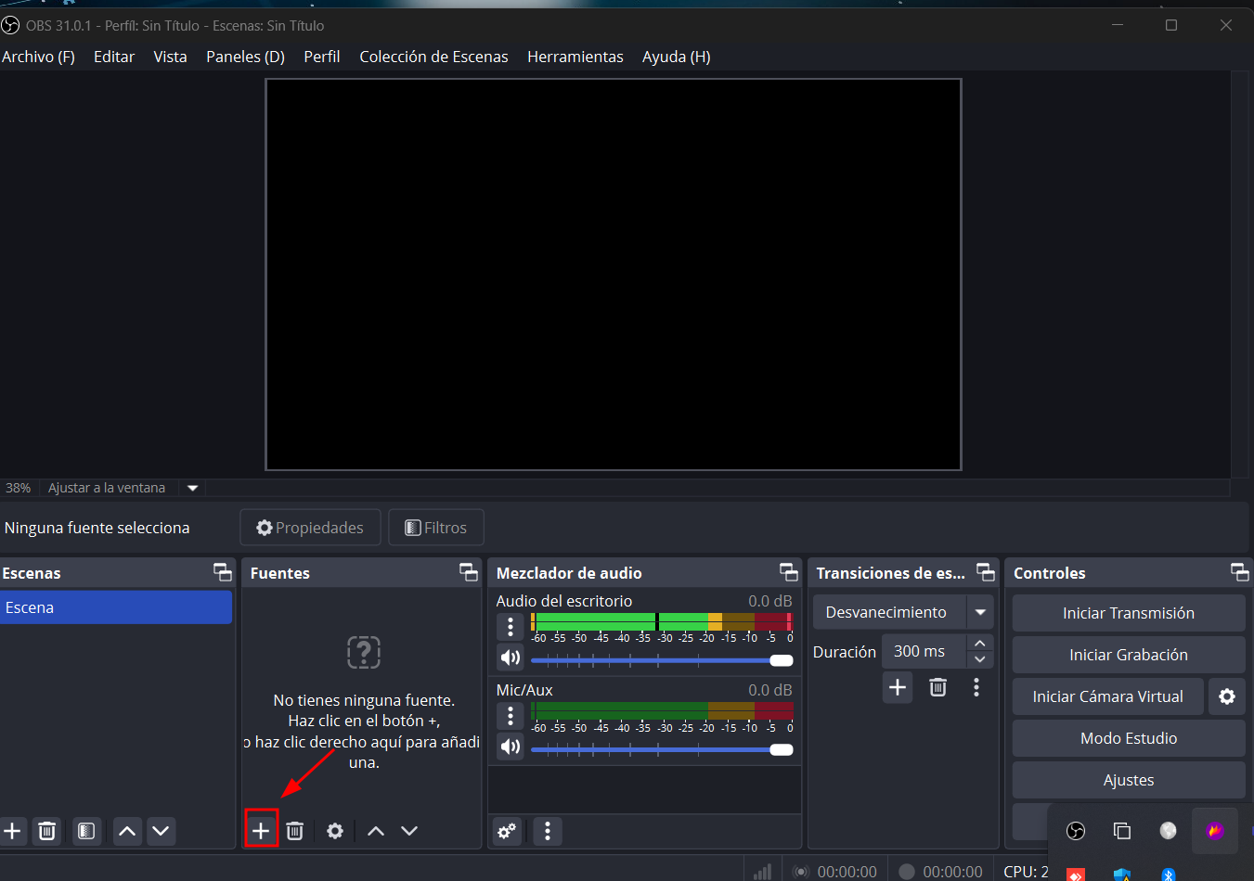

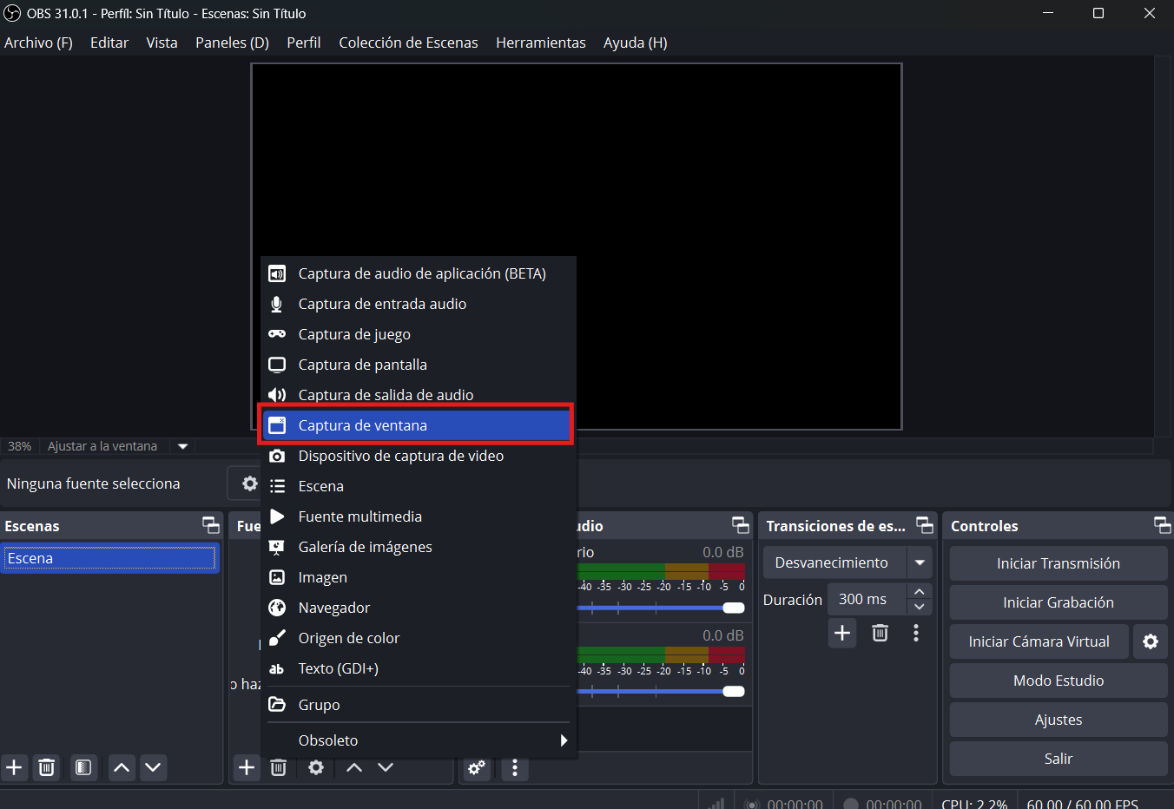

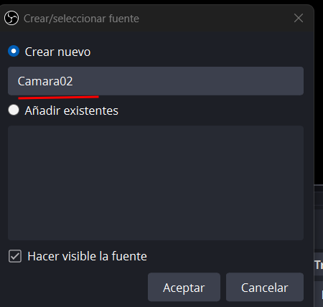

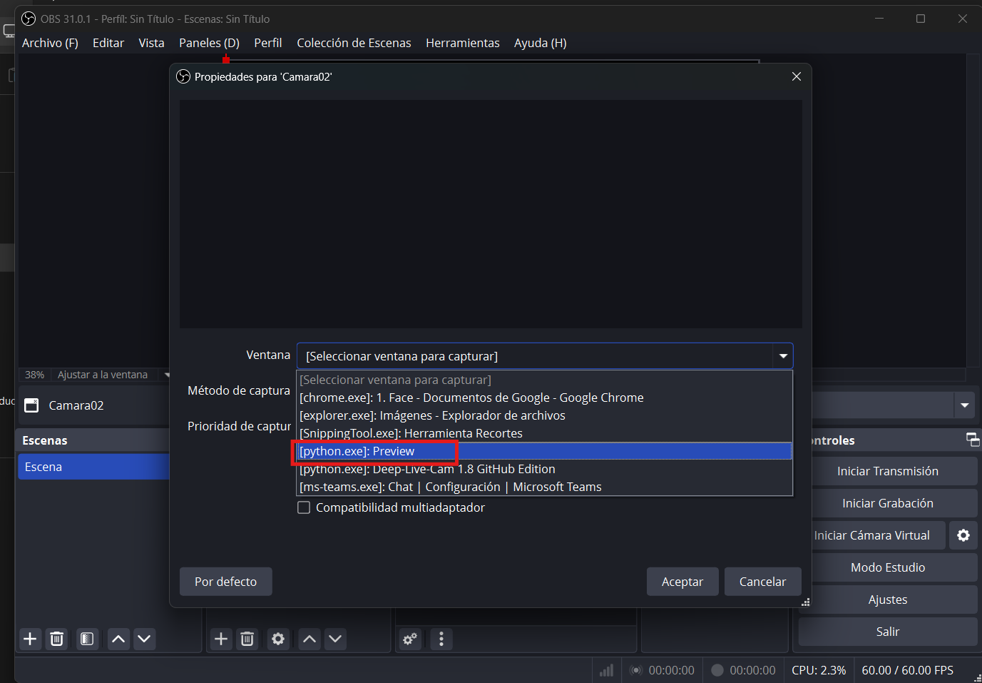

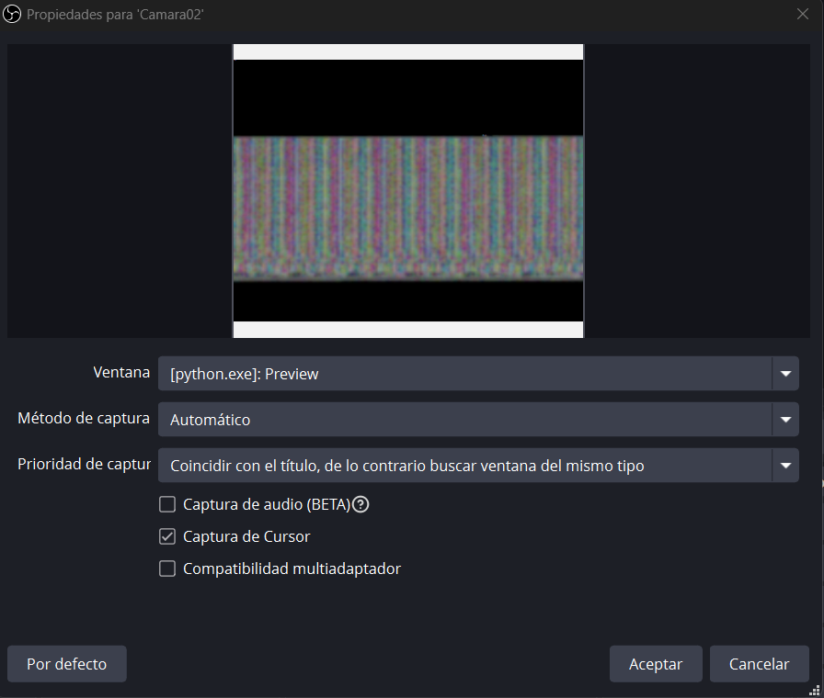

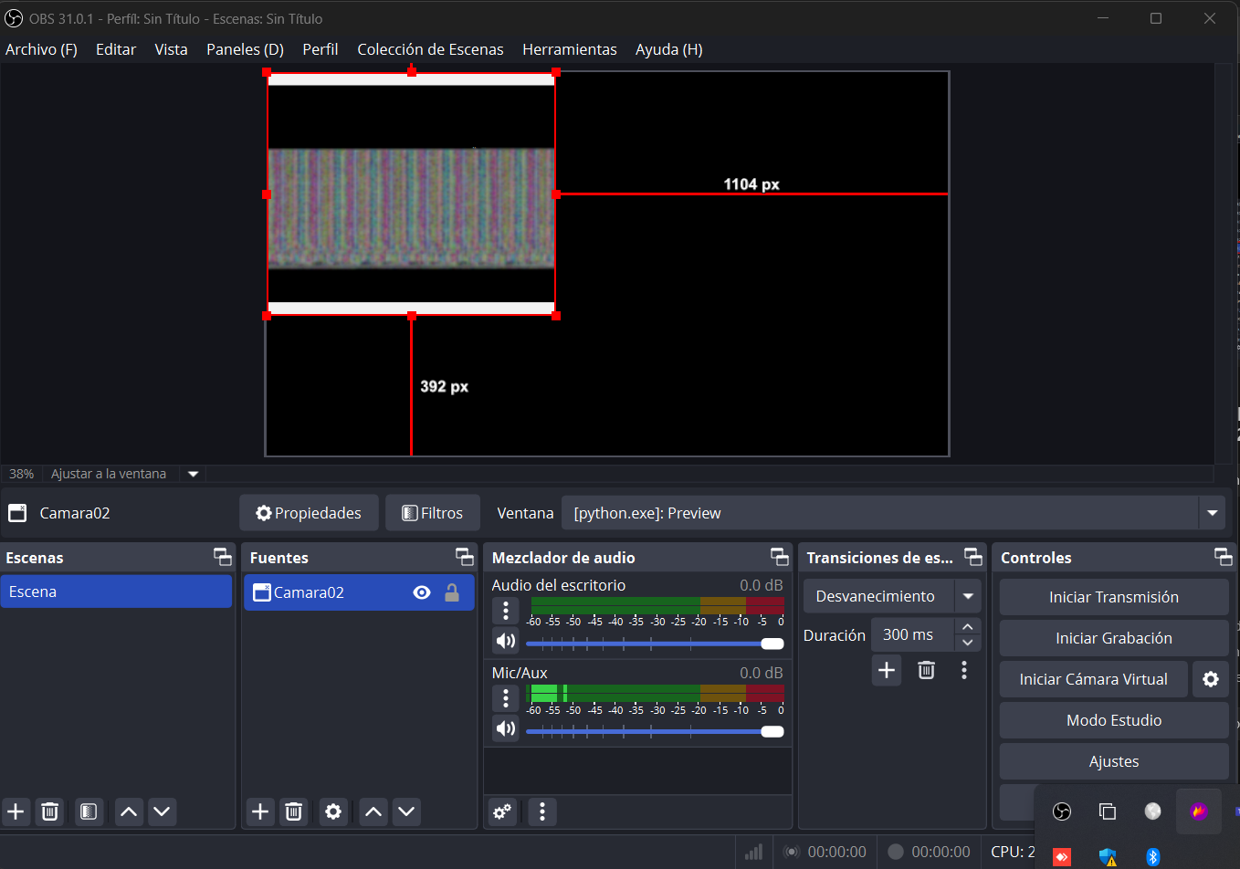

Organizamos para todo el tamaño de la ventana

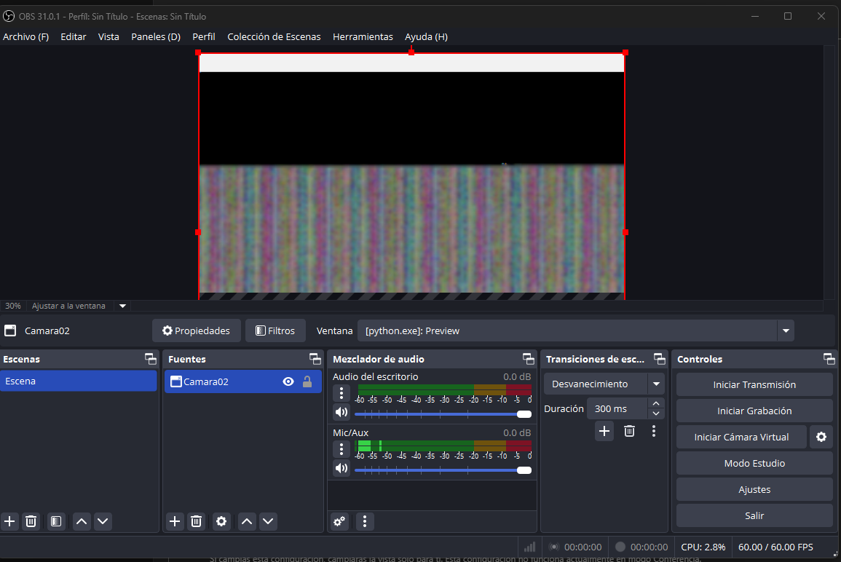

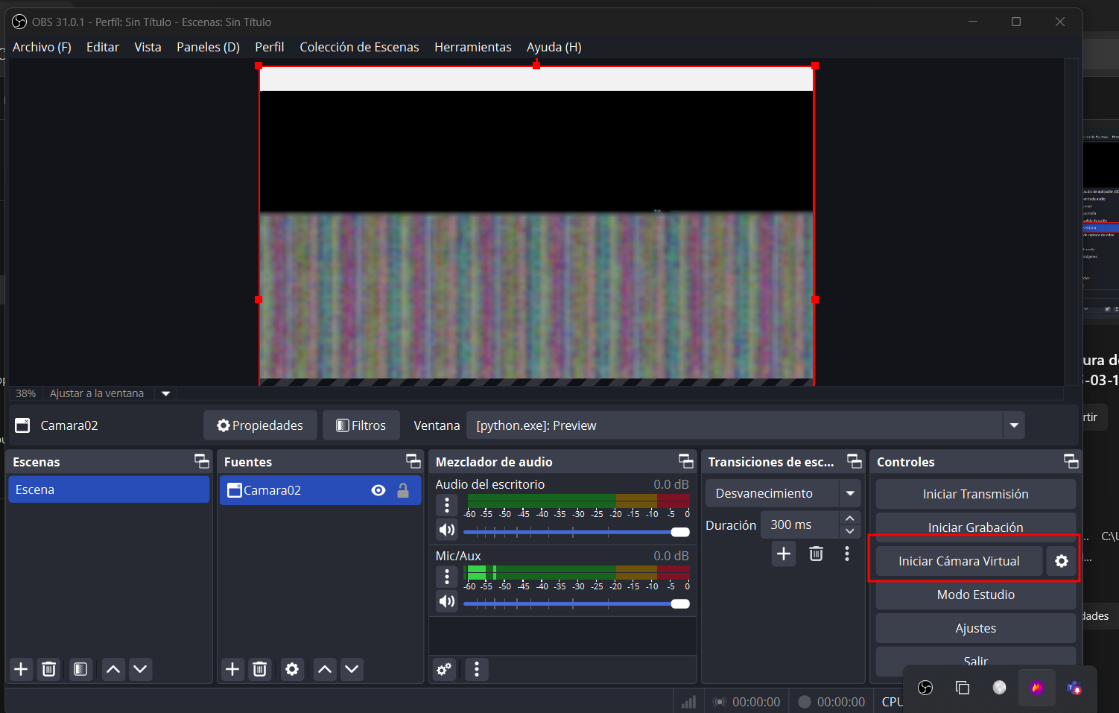

Configuración en aplicación objetivo. “teams”
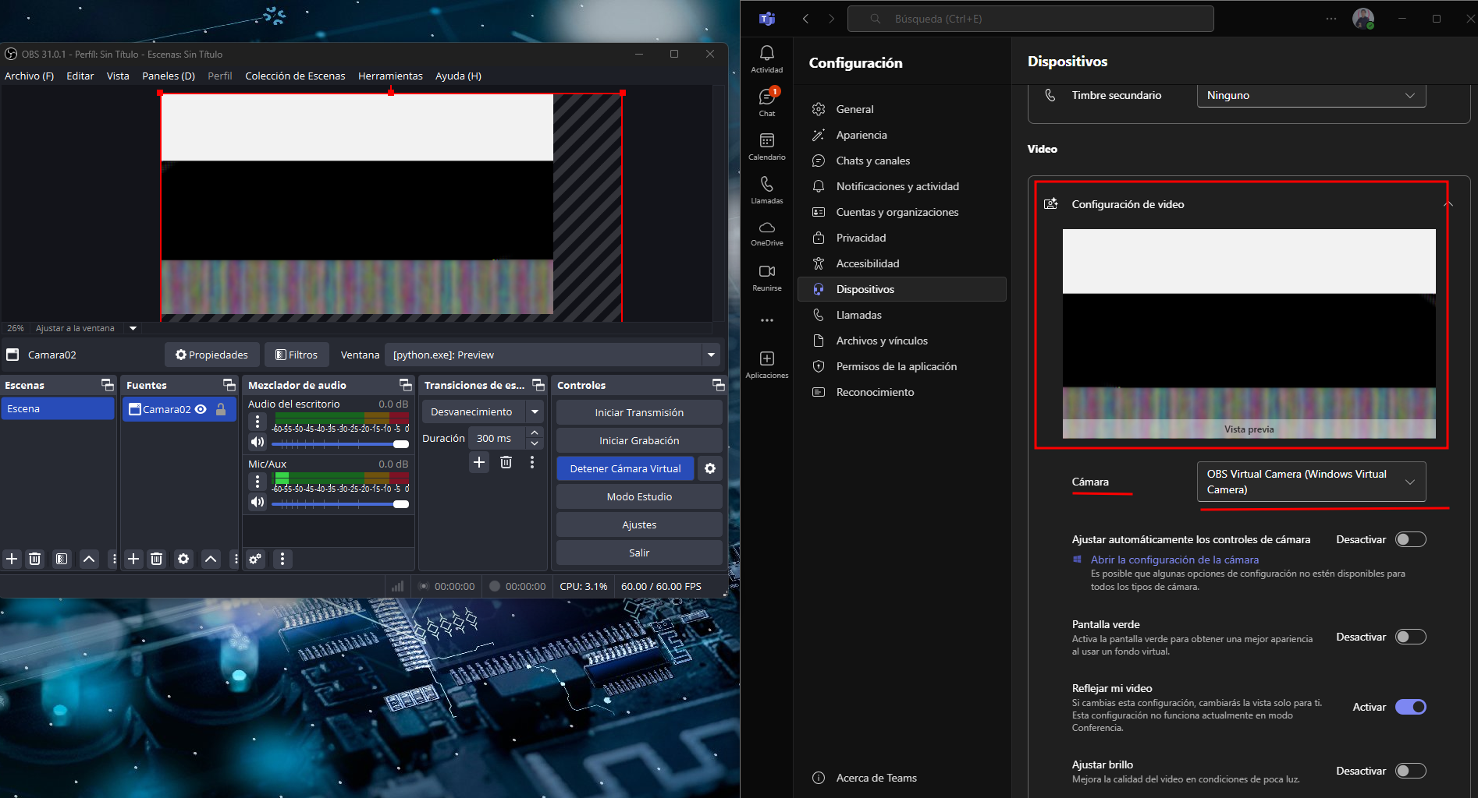

[Actualización] Instalar la última versión

Descargar nuevo modelo

https://drive.google.com/file/d/1krOLgjW2tAPaqV-Bw4YALz0xT5zlb5HF/view

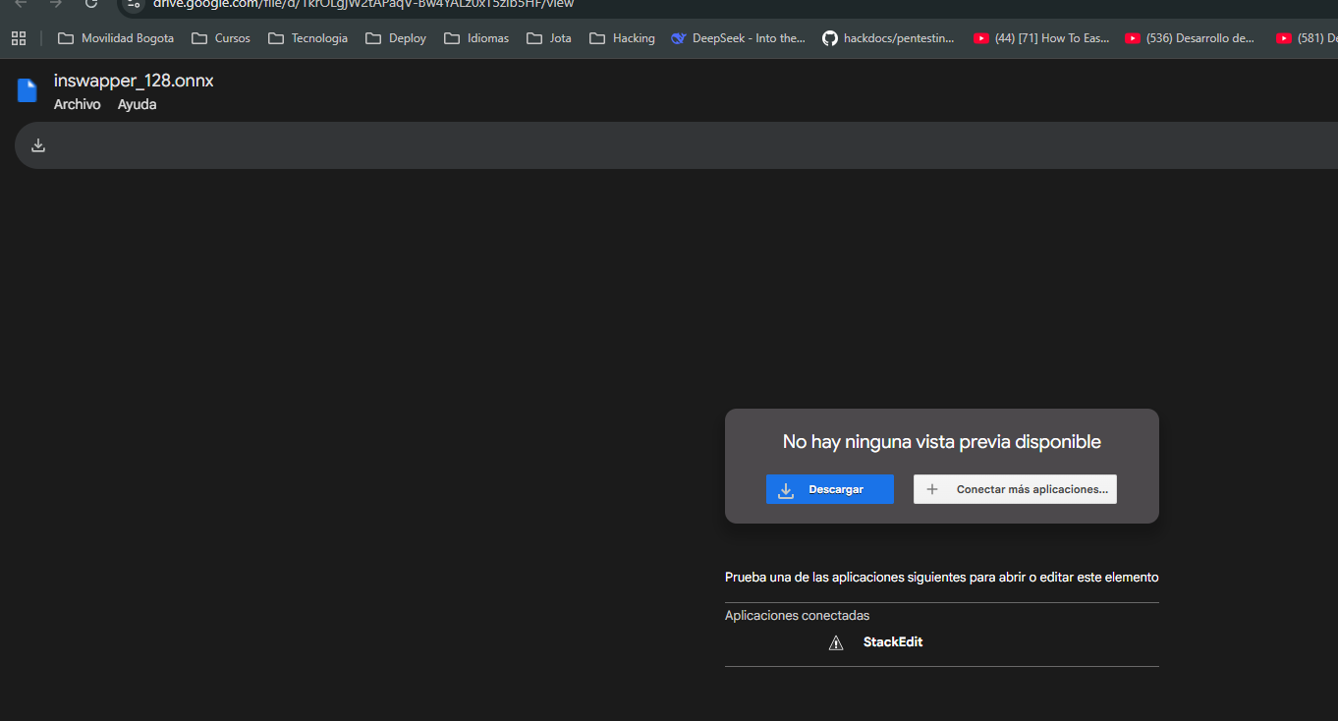

y ajustar un script para poder ejecutar
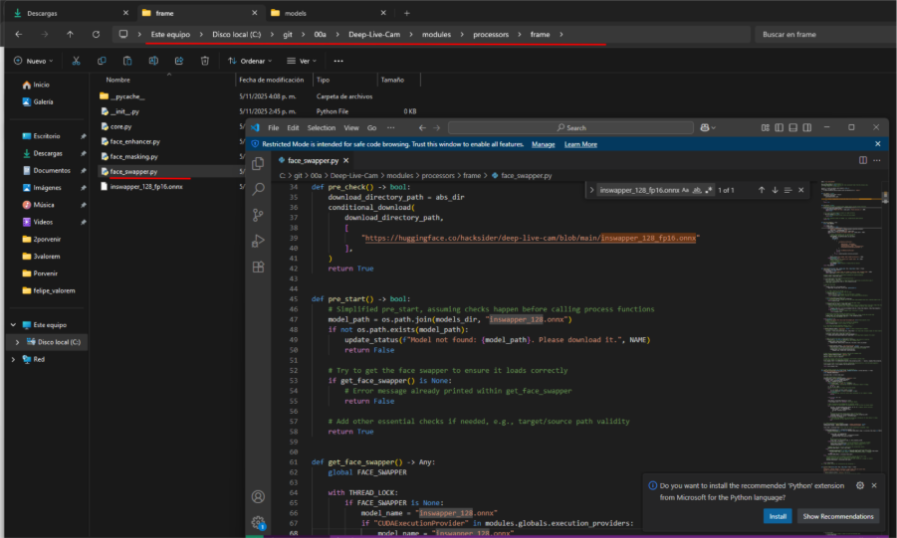

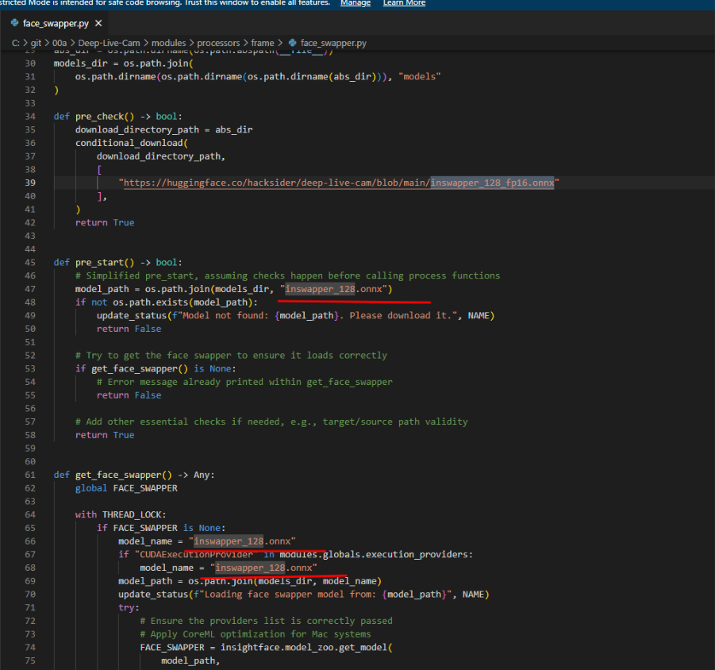

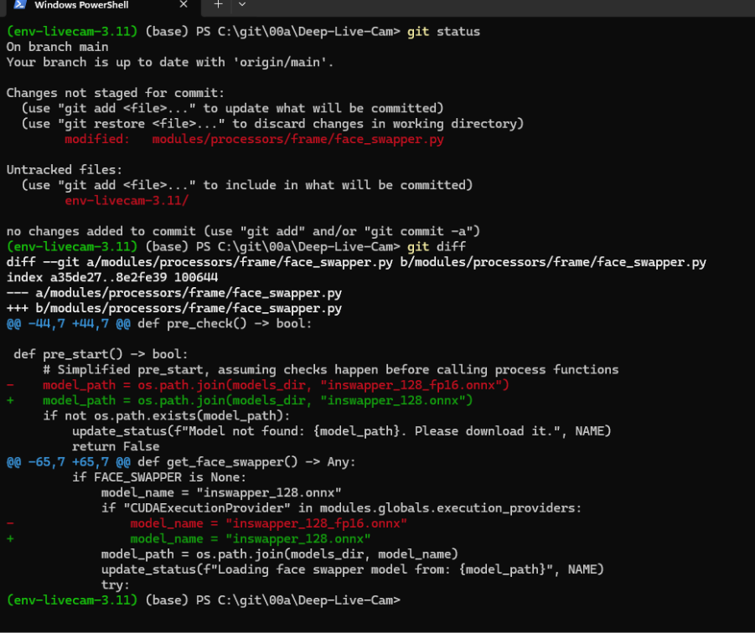

Solo con sharpness
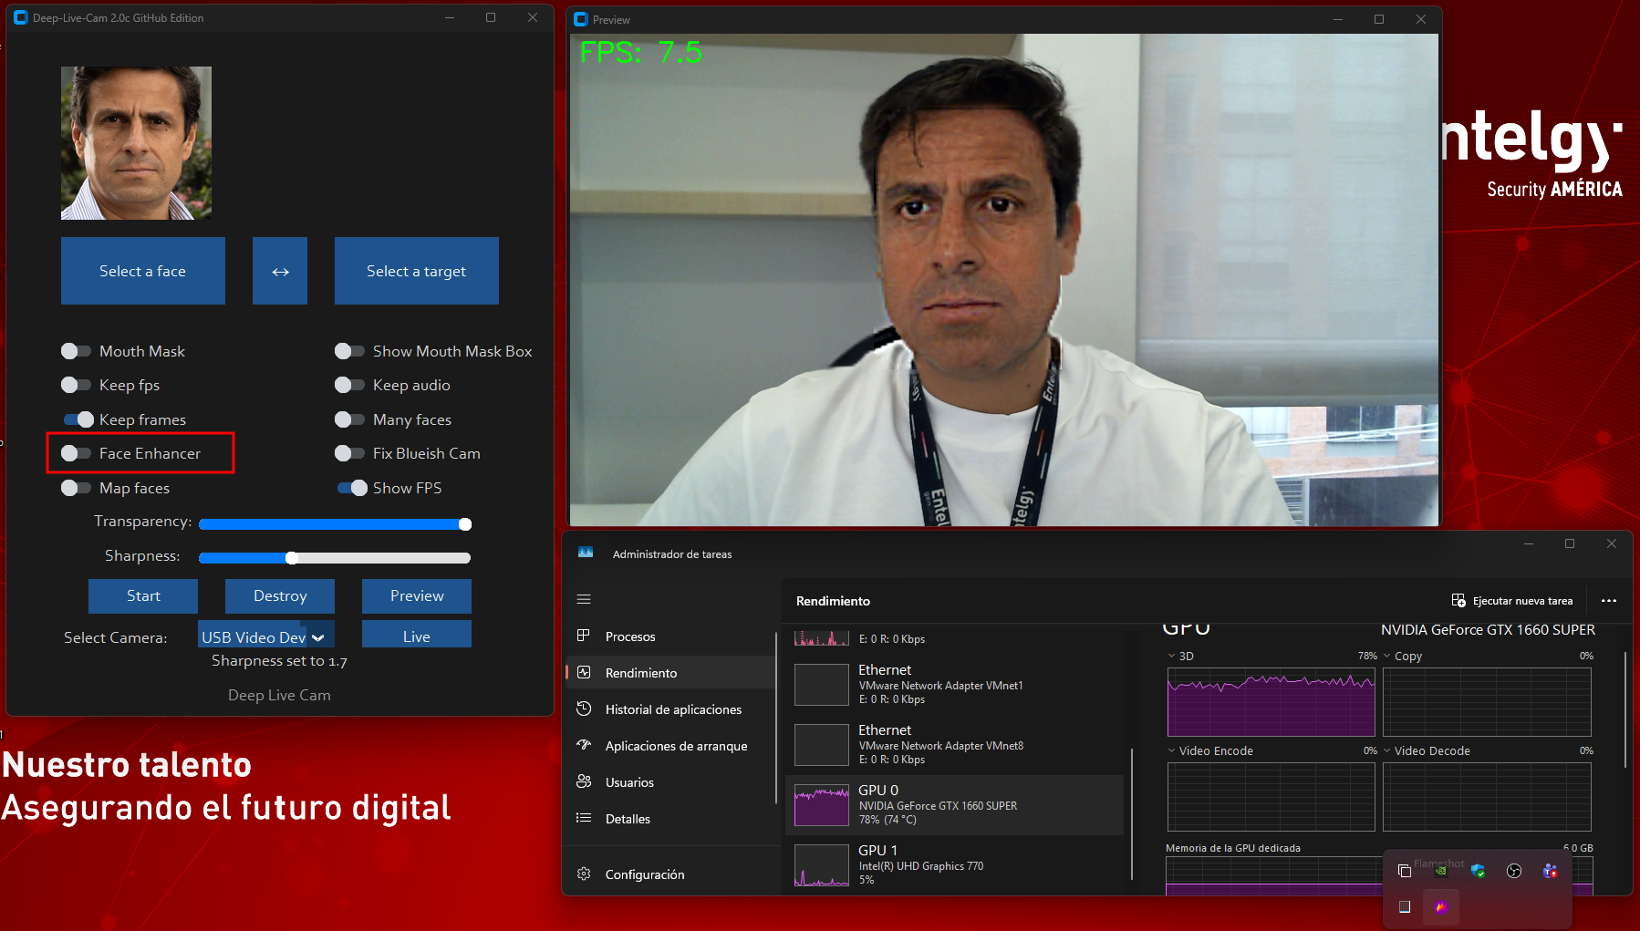

Mejoras con las opción
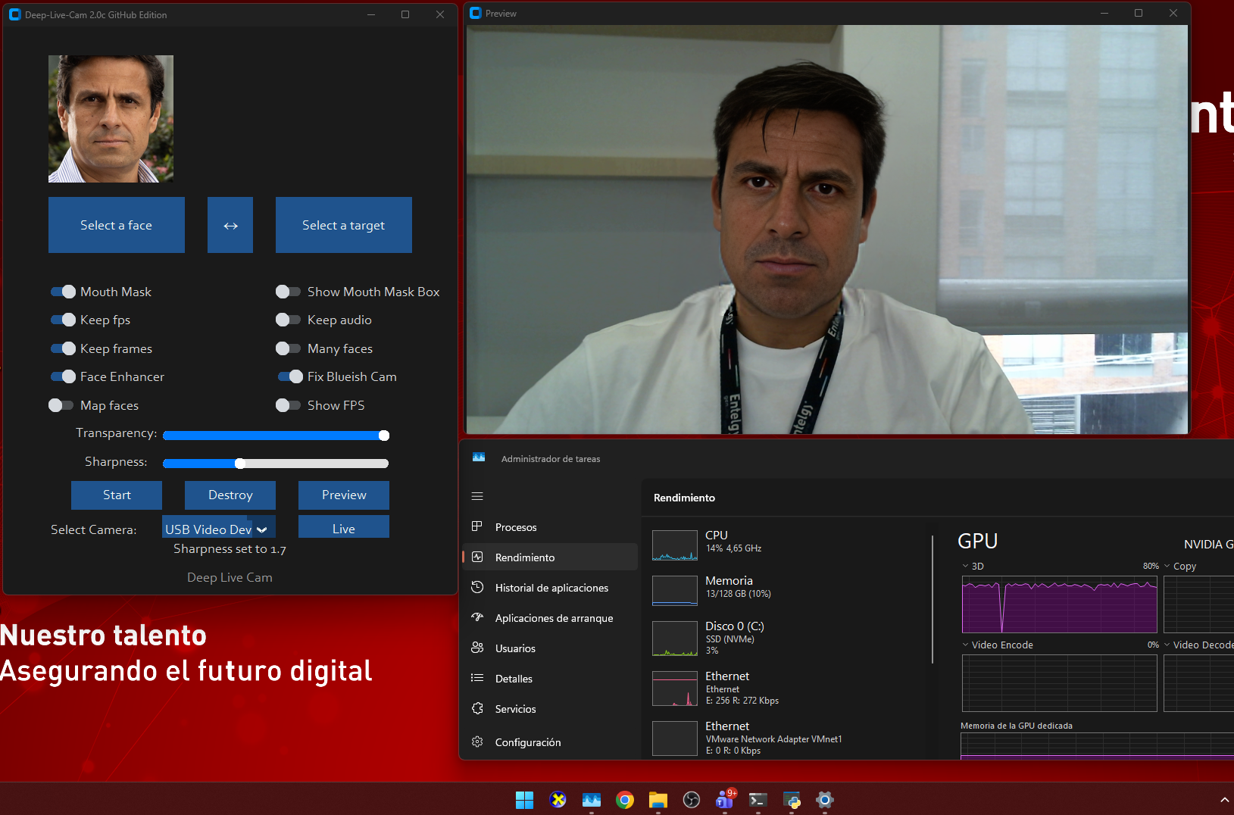

11) Fuentes
Chocolatey
https://www.youtube.com/watch?v=HdPGGhM1C0A&t=630s

Instalar Deep Live Cam
- https://www.youtube.com/watch?v=py4Tc-Y8BcY

Instalar CUDA y cuDNN
- https://medium.com/@gokulprasath100702/a-guide-to-enabling-cuda-and-cudnn-for-tensorflow-on-windows-11-a89ce11863f1
- https://builtin.com/articles/cudnn-download
- https://www.youtube.com/watch?v=DrEuKFnv8K0&t=149s

Pestaña 2
Estado inicial
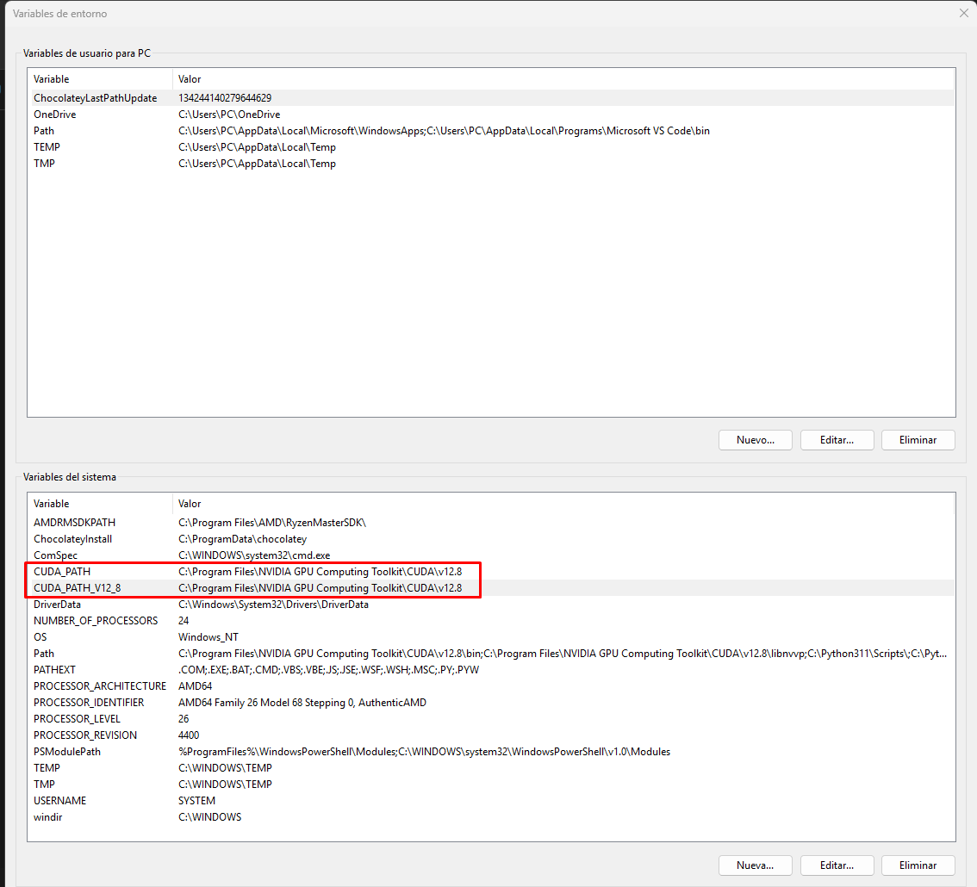

solo se configurará en variables del sistema

Creamos la variable CUDNN
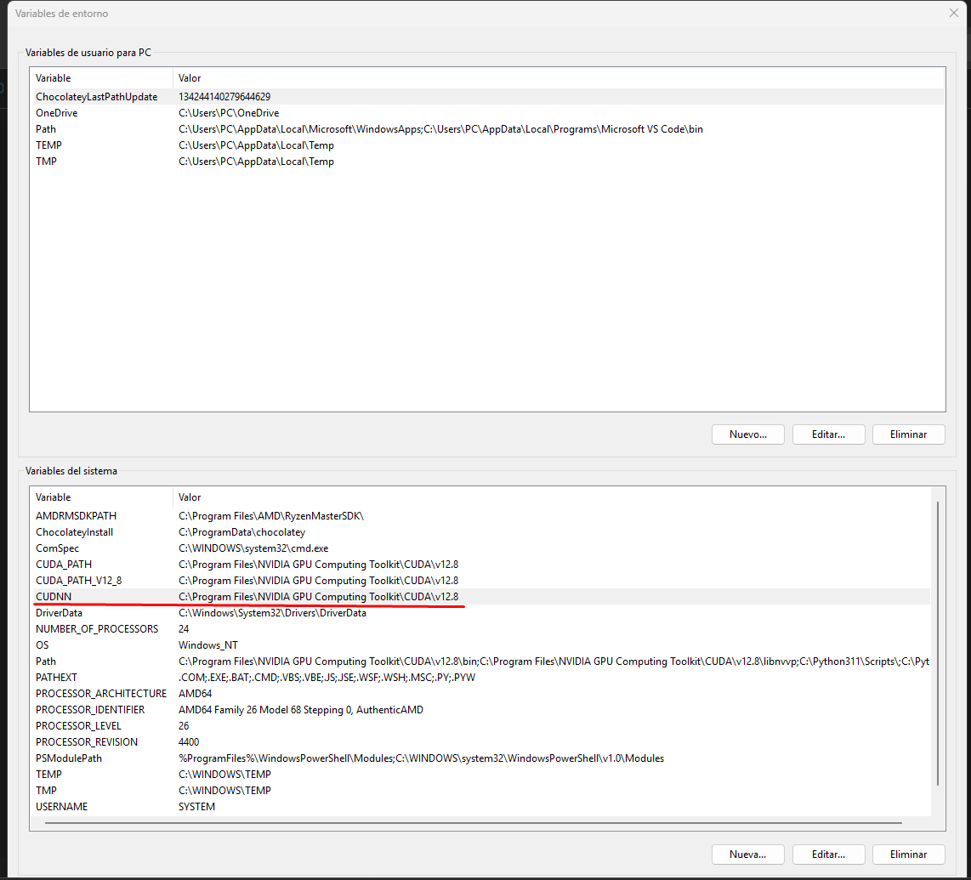

Agregamos a la variable Path del administrador y también al path del sistema las siguiente rutas:

C:\Program Files\NVIDIA GPU Computing Toolkit\CUDA\v11.8
C:\Program Files\NVIDIA GPU Computing Toolkit\CUDA\v11.8\bin
C:\Program Files\NVIDIA GPU Computing Toolkit\CUDA\v11.8\include
C:\Program Files\NVIDIA GPU Computing Toolkit\CUDA\v11.8\lib\x64
C:\Program Files\NVIDIA GPU Computing Toolkit\CUDA\v11.8\libnvvp

Estado inicial path

ya hay algunas,
agregaremos las que faltan
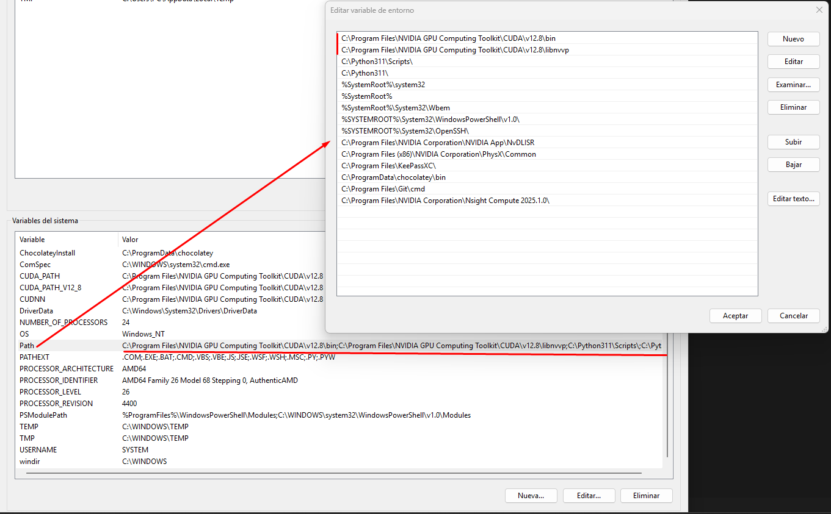

ya agregadas todas

